Revisión bibliográfica

Abordaje anterior y anterolateral de la tibia: planos, nervio peroneo superficial y cobertura de la piel
Abordajes · Abordajes rodilla pierna · Nivel R2-R4
Actualizado: 2026-10-12
Verificación independiente: Verificador independiente: Claude Opus 5.5 (flujo t.cescac.com), distinto del redactor (Claude Sonnet 5.5) · 2026-10-12 · 367 cifras revisadas

Aviso educativo. Material educativo para profesionales y estudiantes de medicina. No reemplaza el juicio clínico, las guías institucionales ni la supervisión del tutor.

Biblioteca de Traumatología y Ortopedia · t.cescac.com. Texto original; las fuentes se citan con su DOI.

Contenido
1. En 30 segundos
2. Pilares
3. No olvidar
4. Definición: cuatro incisiones con el mismo apellido
5. Epidemiología: quién llega al quirófano por delante
6. Anatomía quirúrgica: qué cruzas, a qué distancia y por qué
7. Variantes: el nervio no está donde dice el dibujo
8. Biomecánica: de qué lado va la placa y por qué
9. Clasificación: qué escala cambia la decisión del abordaje
10. Diagnóstico: qué mirar antes de cortar
11. Examen físico: lo que no debes fiar del síndrome compartimental
12. Imágenes: la TC que cambia la incisión
13. Algoritmo: cómo elegir el abordaje anterior
14. Tratamiento: qué se opera por delante, con qué implante y qué dicen los estudios
15. Técnica: cada abordaje paso a paso, con su riesgo
16. Partes blandas, puentes cutáneos y momento quirúrgico
17. Complicaciones: frecuencia y cómo evitarlas
18. Pronóstico: lo que pesa más que el corredor
19. Rehabilitación
20. Guías y estándares
21. Perlas y trampas
22. Preguntas de autoevaluación
23. Lectura recomendada
24. Palabras clave
25. Para recordar
26. Caso de staff
27. Referencias completas

En 30 segundos
- Abordar la tibia por delante es elegir de qué lado de la cresta pasas. El anteromedial cuida el músculo pero deja el hueso bajo piel delgada; el anterolateral protege la piel pero levanta el compartimento anterior y le quita irrigación al hueso [r5][r6].
- En la tibia distal (pilon) el criterio del AO es el tamaño del fragmento anterolateral: si es grande y su trazo medial llega cerca del maléolo medial, va por anteromedial; si es pequeño, o hay una herida medial, va por anterolateral [r3]. El anteromedial se espera hasta que la piel arruga, hacia los 5 a 10 días [r2].
- El peroneo superficial va pegado bajo la piel y cruza siempre la incisión anterolateral por encima del tobillo [r1]. En 25 miembros disecados, el patrón más común (72 %) lo hacía salir de la fascia a 12,3 cm del tobillo [r14].
- Placa o clavo en la tibia distal no tiene ganador claro: la placa alineó mejor (mala alineación de 8,7 % frente a 24,9 %) y el clavo tuvo menos infección de herida (OR de 0,44) [r25][r27]. Con placa medial, 35,5 % de 93 pacientes volvieron a quirófano [r19].

Pilares
Ideas que no se negocian.
1. La piel decide cuándo y por dónde. No cortes sobre un tejido que aún no arruga, planifica la incisión definitiva desde el primer desbridamiento y no socaves el puente de piel entre dos incisiones [r2][r3].
2. Cada lado de la cresta cobra un precio distinto: el anteromedial gasta piel y ahorra músculo; el anterolateral ahorra piel y gasta músculo y parte de la irrigación del hueso [r5][r6].
3. Los nervios y los vasos se buscan, no se suponen. El peroneo superficial cruza el anterolateral distal [r1], y en un modelado por angiotomografía la arteria tibial anterior cruzó la placa a una distancia media de entre 4,6 y 10,5 cm sobre el plafón [r13].
4. El abordaje sirve a la reducción y al implante. Antes de elegir incisión, mira la TC: en 22 pilones cambió el plan en 14 (64 %) [r37], y las placas anterolaterales estudiadas no capturaron bien el fragmento del maléolo medial [r38].
5. El cierre y el postoperatorio inmediato son parte de la cirugía. En el anterolateral de la diáfisis solo se cierran piel y subcutáneo, y la fascia queda abierta; el compartimento se vigila 48 h [r6][r7].

No olvidar
- Antes de operar, deja escrito el estado del dorso del pie (peroneo superficial), del primer espacio (peroneo profundo), del borde medial (safeno) y de los pulsos (práctica habitual / opinión experta). El estándar BOAST pide documentar la situación vascular y neurológica y repetir el examen de forma sistemática, en especial tras reducir o ferulizar [r8].
- Pilon desplazado: plan definitivo y primera cirugía (temporal o definitiva) dentro de 24 h de la lesión, o traslado a un centro ortoplástico si no se puede [r7].
- Fractura abierta: cobertura definitiva en las primeras 72 h, y nada de fijación interna definitiva si la cobertura no puede hacerse a continuación [r8].
- La cirugía larga se paga: cada 10 min por encima de 120 min aumentó la probabilidad de necesitar desbridamiento por infección, y cada placa de peroné adicional sumó el mismo efecto [r36].
- En fractura de tibia, mantén la sospecha de síndrome compartimental durante 48 h tras la lesión o la fijación, y considera monitorizar la presión si el paciente no puede referir síntomas [r7].

Definición: cuatro incisiones con el mismo apellido

Un nombre paraguas
"Abordaje anterior de la tibia" no es una incisión; son cuatro, y confundirlas es el primer error de guardia:
- Anteromedial de la diáfisis. Se corta a 1 a 2 cm por fuera de la cresta; con la piel y el subcutáneo retraídos hacia medial la cara de la tibia queda a la vista y ningún músculo se despega del foco [r5].
- Anterolateral de la diáfisis. La piel se marca casi igual, pero el plano profundo cambia: se abre la fascia junto a la cresta y el compartimento anterior se corre sobre la cara lateral, siempre fuera del periostio [r6].
- Anteromedial de la tibia distal. Es una línea recta que corre por el borde medial del tendón tibial anterior; arranca justo por fuera de la cresta, unos 5 a 8 cm sobre el tobillo, y cruza la articulación [r2].
- Anterolateral de la tibia distal. Se centra en el tobillo: hacia arriba corre entre tibia y peroné, y hacia el pie se orienta con el cuarto metatarsiano [r1].

Lo que las une
Las cuatro exponen el hueso por delante, pero cada lado de la cresta cobra un precio distinto. El anteromedial respeta el músculo y facilita el contorneo de la placa, a cambio de trabajar sobre una cara cubierta apenas por piel y subcutáneo y con menos irrigación [r5]. El anterolateral, en cambio, protege esa piel y paga con el músculo: moviliza el compartimento anterior y le resta sangre a la tibia [r6]. En la tibia distal se suma otro criterio, la anatomía del fragmento articular [r3].
No es un abordaje internervioso en sentido estricto. Todo el compartimento anterior responde a un solo nervio, el peroneo profundo, que comparte con la arteria tibial anterior y con 3 músculos [r5]; por eso el plano que se usa separa músculo de hueso y no dos territorios nerviosos (interpretación del autor a partir de [r5]).

Para qué se usa
- Diáfisis y tercio distal: en una fractura abierta, el anteromedial permite lavar y desbridar sin cortar sobre la superficie subcutánea dañada; fuera de ese caso puede exponer toda la cara anteromedial, pero su uso más común es el tercio distal de la diáfisis [r5].
- Pilon y tibia distal: según el AO, la mayoría de los pilones se abordan por delante, por anteromedial o por anterolateral [r3]. Al anterolateral le van bien los articulares parciales anteriores y anterolaterales, buena parte de los articulares completos y algunas extraarticulares que se fijan con una placa submuscular bajo el compartimento anterior [r1].
- Herida medial abierta: el anterolateral evita disecar más bajo la piel medial lesionada [r3][r6].
- Pseudoartrosis y osteotomías: misma lógica de piel y plano; se discuten en el bloque de tratamiento.

Lo que no cubre este tema
La vía posteromedial, la posterolateral y los accesos del clavo (infrapatelar, suprapatelar) tienen su propia ficha. Aquí se compara con el clavo solo para decidir cuándo conviene abrir por delante.
Referencias de este bloque
[r1] AO Foundation. Anterolateral approach to the distal tibia. En: AO Surgery Reference [Internet]. Davos: AO Foundation; [consultado 2026 oct 12]. Disponible en: https://surgeryreference.aofoundation.org/orthopedic-trauma/adult-trauma/distal-tibia/approach/anterolateral-approach-to-the-distal-tibia (web-oficial · acceso abierto) https://surgeryreference.aofoundation.org/orthopedic-trauma/adult-trauma/distal-tibia/approach/anterolateral-approach-to-the-distal-tibia
[r2] AO Foundation. Anteromedial approach to the distal tibia. En: AO Surgery Reference [Internet]. Davos: AO Foundation; [consultado 2026 oct 12]. Disponible en: https://surgeryreference.aofoundation.org/orthopedic-trauma/adult-trauma/distal-tibia/approach/anteromedial-approach-to-the-distal-tibia (web-oficial · acceso abierto) https://surgeryreference.aofoundation.org/orthopedic-trauma/adult-trauma/distal-tibia/approach/anteromedial-approach-to-the-distal-tibia
[r3] AO Foundation. Anteromedial or anterolateral approach to the distal tibia?. En: AO Surgery Reference [Internet]. Davos: AO Foundation; [consultado 2026 oct 12]. Disponible en: https://surgeryreference.aofoundation.org/orthopedic-trauma/adult-trauma/distal-tibia/approach/anteromedial-or-anterolateral-approach (web-oficial · acceso abierto) https://surgeryreference.aofoundation.org/orthopedic-trauma/adult-trauma/distal-tibia/approach/anteromedial-or-anterolateral-approach
[r5] AO Foundation. Approach to the anteromedial surface of the tibial shaft. En: AO Surgery Reference [Internet]. Davos: AO Foundation; [consultado 2026 oct 12]. Disponible en: https://surgeryreference.aofoundation.org/orthopedic-trauma/adult-trauma/tibial-shaft/approach/approach-to-anteromedial-surface-of-tibial-shaft (web-oficial · acceso abierto) https://surgeryreference.aofoundation.org/orthopedic-trauma/adult-trauma/tibial-shaft/approach/approach-to-anteromedial-surface-of-tibial-shaft
[r6] AO Foundation. Approach to the anterolateral surface of the tibial shaft. En: AO Surgery Reference [Internet]. Davos: AO Foundation; [consultado 2026 oct 12]. Disponible en: https://surgeryreference.aofoundation.org/orthopedic-trauma/adult-trauma/tibial-shaft/approach/approach-to-anterolateral-surface-of-tibial-shaft (web-oficial · acceso abierto) https://surgeryreference.aofoundation.org/orthopedic-trauma/adult-trauma/tibial-shaft/approach/approach-to-anterolateral-surface-of-tibial-shaft

Epidemiología: quién llega al quirófano por delante

Cuántas fracturas de tibia y de qué segmento
Una buena pista sale del registro sueco de fracturas: en un hospital universitario, durante 5 años (2011 a 2015), 1325 pacientes sumaron 1371 fracturas de tibia [r43]. La tibia proximal aportó el mayor número (712), luego la diáfisis (417) y, al final, la tibia distal (242) [r43]. Llevado a incidencia, el conjunto fue de 51,7 por 100 000 habitantes al año; la proximal puso 26,9, la diafisaria 15,7 y la distal 9,1 [r43].

Quién las sufre
Los pacientes con fractura diafisaria o distal fueron más jóvenes que los de tibia proximal (54,3 años de media): 47,0 y 48,7 años, respectivamente, con predominio de varones (59 % y 54 %) [r43]. Son adultos en edad laboral, justo el grupo en el que una placa mal cubierta o una infección cuestan trabajo y función (opinión del autor).

Por qué esto importa para el abordaje
- La diáfisis es el segmento donde más se presenta el síndrome compartimental: 8,1 % frente a 1,6 % en el segmento proximal y 1,4 % en el distal, en 414 pacientes [r42].
- La tibia distal tiene la menor incidencia de los tres segmentos, 9,1 por 100 000 al año [r43], pero es donde la piel y la irrigación obligan a esperar y a escoger bien la incisión (opinión del autor).
- La proporción de pilon dentro del segmento distal no se separa en este registro; no hay dato verificable aquí para esa cifra.
Figura 1. Incidencia de fracturas de tibia por segmento (por 100 000 habitantes y año) [r43]
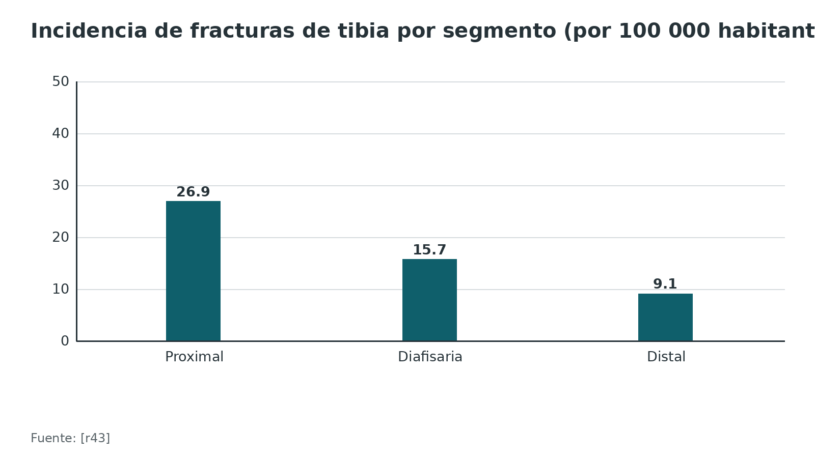
Referencias de este bloque
[r42] Park S, Ahn J, Gee AO, Kuntz AF, Esterhai JL. Compartment syndrome in tibial fractures. J Orthop Trauma. 2009;23(7):514-8. doi:10.1097/BOT.0b013e3181a2815a (cohorte · acceso resumen) https://doi.org/10.1097/BOT.0b013e3181a2815a
[r43] Wennergren D, Bergdahl C, Ekelund J, Juto H, Sundfeldt M, Möller M. Epidemiology and incidence of tibia fractures in the Swedish Fracture Register. Injury. 2018;49(11):2068-2074. doi:10.1016/j.injury.2018.09.008 (cohorte · acceso resumen) https://doi.org/10.1016/j.injury.2018.09.008

Anatomía quirúrgica: qué cruzas, a qué distancia y por qué

La regla de oro
Cada lado de la cresta tiene su estructura que no perdona: por el lateral, el peroneo superficial bajo la piel y el pedículo tibial anterior en profundidad; por el medial, el safeno y su vena. La tabla resume todo y debajo van los datos uno por uno. Aprenderla vale más que memorizar figuras (opinión del autor).

Las capas
Piensa la tibia como un triángulo: una de sus caras, la anteromedial, mira directo a la piel y las otras dos quedan bajo músculo; la que no tiene músculo encima recibe menos sangre [r5]. La pierna se divide en 4 compartimentos. El anterior reúne al tibial anterior, al extensor largo del hallux y al extensor largo de los dedos con la arteria tibial anterior y el peroneo profundo; el lateral aloja a los peroneos largo y corto junto con el peroneo superficial; los otros dos son posteriores, uno superficial y otro profundo [r5].

Peroneo superficial: el nervio del anterolateral distal
Es el nervio sensitivo del dorso del pie y el primero que encuentra el bisturí en el anterolateral distal. Para el AO no hay duda de que la incisión sobre el tobillo lo va a encontrar, porque corre en el subcutáneo; la consigna es localizarlo temprano y no perderlo de vista hasta cerrar [r1]. Su salida a través de la fascia crural no es un punto fijo: en 10 cadáveres promedió 11,6 cm desde la punta del maléolo lateral [r11], y en el patrón más común de 25 miembros ocurrió a 12,3 cm del tobillo [r14].
Dos estudios en cadáver parecen decir cosas opuestas. En 10 miembros, una placa anterolateral colocada de distal a proximal permitió ver siempre el nervio en la incisión distal, y los autores lo dieron por fuera de riesgo [r9]. En 13 miembros con una placa de 15 agujeros insertada de forma percutánea, el nervio cruzó la rama vertical de la placa a 63 mm de media, con un rango de 21 a 105 mm [r10]. Ambos pueden ser ciertos a la vez: con la incisión abierta lo ves y lo evitas, y con la vía percutánea pasas por donde no mirabas (interpretación del autor). En otro trabajo, con placas percutáneas medial en la tibia y lateral en el peroné, el peroneo superficial se lesionó en 1 de 10 especímenes [r11].

Arteria tibial anterior y nervio peroneo profundo: el pedículo que atraviesa la placa
El pedículo (arteria tibial anterior y peroneo profundo) se acerca al hueso cerca de la unión de los tercios medio e inferior: toca la cara lateral, la envuelve en espiral hacia delante y abajo, y en la metáfisis queda apoyado en el periostio, debajo de la porción musculotendinosa del compartimento anterior [r6]. Por eso una placa anterolateral los cruza en algún punto. En 10 miembros, el pedículo cubrió la tibia en una región constante, entre 40 y 110 mm sobre la articulación [r9]. Un modelado por angiotomografía de 150 miembros situó el cruce de la arteria con la placa a una distancia media de entre 4,6 y 10,5 cm del plafón central; en los agujeros 3 a 8 la arteria quedó en riesgo en 46 % a 99 % de los especímenes [r13]. Con una placa de 15 agujeros en 13 miembros, el haz cruzó a 76 mm de media, con un rango de 38 a 138 mm, y en un espécimen una rama del peroneo profundo quedó atrapada bajo la placa [r10].

Safeno y vena safena magna: el riesgo del medial
El safeno y su vena viven en el extremo distal del anteromedial, y el AO lo advierte de forma explícita [r5]. La cifra que lo vuelve concreto viene de 10 cadáveres con placas mediales percutáneas: el nervio y la vena se lesionaron en todos, a 2,0 a 4,7 cm de la punta del maléolo medial [r11]. Otro estudio con 31 miembros ubicó el mayor riesgo en los agujeros 4, 5 y 6 de una placa metafisaria y en los 3, 5 y 8 de una placa medial con aleta [r12]. Para la técnica mínimamente invasiva medial, el AO los separa hacia delante con un separador romo [r4].

Extensor largo de los dedos y compartimento anterior
Si usas una vía única anterolateral para tibia y peroné, importa cuánto espacio hay entre el extensor largo de los dedos y la tibia. En 26 piernas medían 2,96 cm en el tercio proximal, 1,85 cm en el medio y 2,15 cm en el distal, y los autores calcularon una brecha segura de 1,6 a 3,4 cm [r15]. Los vasos tibiales anteriores y el peroneo profundo se veían sobre la membrana interósea, en la cara lateral de la tibia distal [r15].
Tabla 1. Estructuras en riesgo en los abordajes anteriores de la tibia [r1] [r2] [r4] [r5] [r6] [r11] [r13]
Estructura | Dónde está | Abordaje que la toca | Qué hacer
Peroneo superficial | Bajo la piel; cruza la incisión por encima del tobillo [r1] | Anterolateral distal | Identificar, movilizar y proteger durante toda la cirugía [r1]
Arteria tibial anterior y peroneo profundo | Sobre el periostio de la metáfisis distal, bajo los tendones anteriores [r6]; la arteria cruzó la placa a una media de 4,6 a 10,5 cm del plafón en angiotomografía [r13] | Anterolateral de diáfisis y de tibia distal | Identificar y protegerlos; movilizarlos con el músculo si la placa llega a distal [r6]
Safeno y vena safena magna | Extremo distal de la incisión anteromedial [r5]; a 2,0 a 4,7 cm de la punta del maléolo medial [r11] | Anteromedial y MIPO medial | No comprometerlos; en MIPO medial, mantenerlos hacia delante con separador romo [r5][r4]
Vaina del tendón tibial anterior | En el eje de la incisión anteromedial distal [r2] | Anteromedial distal | Dejarla íntegra y repararla de inmediato si se abrió [r2][r5]
Irrigación de los fragmentos anteriores | Ramas de la arteria tibial anterior [r2] | Anteromedial (capsulotomía) | Mantener la capsulotomía corta [r2]

Figura 2. Dónde cruzan la placa anterolateral las estructuras en riesgo (media, cm; medidas desde el plafón o a lo largo de la placa, según el estudio) [r13] [r10]
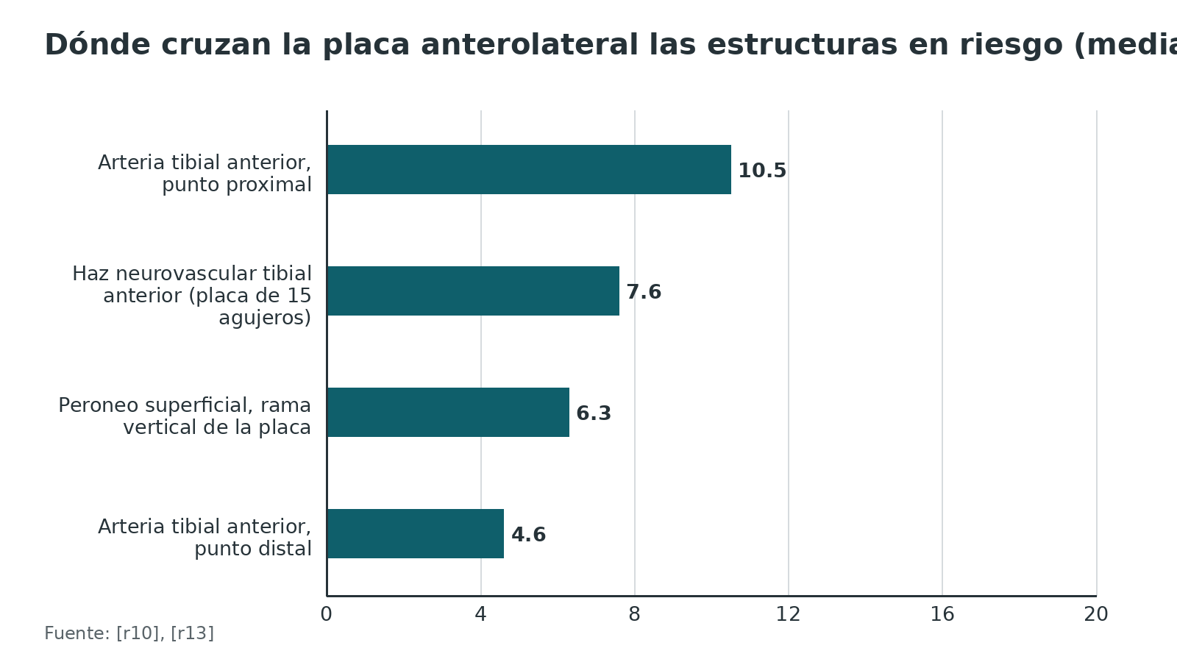
Referencias de este bloque
[r1] AO Foundation. Anterolateral approach to the distal tibia. En: AO Surgery Reference [Internet]. Davos: AO Foundation; [consultado 2026 oct 12]. Disponible en: https://surgeryreference.aofoundation.org/orthopedic-trauma/adult-trauma/distal-tibia/approach/anterolateral-approach-to-the-distal-tibia (web-oficial · acceso abierto) https://surgeryreference.aofoundation.org/orthopedic-trauma/adult-trauma/distal-tibia/approach/anterolateral-approach-to-the-distal-tibia
[r2] AO Foundation. Anteromedial approach to the distal tibia. En: AO Surgery Reference [Internet]. Davos: AO Foundation; [consultado 2026 oct 12]. Disponible en: https://surgeryreference.aofoundation.org/orthopedic-trauma/adult-trauma/distal-tibia/approach/anteromedial-approach-to-the-distal-tibia (web-oficial · acceso abierto) https://surgeryreference.aofoundation.org/orthopedic-trauma/adult-trauma/distal-tibia/approach/anteromedial-approach-to-the-distal-tibia
[r4] AO Foundation. Minimally invasive approach to the distal tibia. En: AO Surgery Reference [Internet]. Davos: AO Foundation; [consultado 2026 oct 12]. Disponible en: https://surgeryreference.aofoundation.org/orthopedic-trauma/adult-trauma/distal-tibia/approach/minimally-invasive-approach-to-the-distal-tibia (web-oficial · acceso abierto) https://surgeryreference.aofoundation.org/orthopedic-trauma/adult-trauma/distal-tibia/approach/minimally-invasive-approach-to-the-distal-tibia
[r5] AO Foundation. Approach to the anteromedial surface of the tibial shaft. En: AO Surgery Reference [Internet]. Davos: AO Foundation; [consultado 2026 oct 12]. Disponible en: https://surgeryreference.aofoundation.org/orthopedic-trauma/adult-trauma/tibial-shaft/approach/approach-to-anteromedial-surface-of-tibial-shaft (web-oficial · acceso abierto) https://surgeryreference.aofoundation.org/orthopedic-trauma/adult-trauma/tibial-shaft/approach/approach-to-anteromedial-surface-of-tibial-shaft
[r6] AO Foundation. Approach to the anterolateral surface of the tibial shaft. En: AO Surgery Reference [Internet]. Davos: AO Foundation; [consultado 2026 oct 12]. Disponible en: https://surgeryreference.aofoundation.org/orthopedic-trauma/adult-trauma/tibial-shaft/approach/approach-to-anterolateral-surface-of-tibial-shaft (web-oficial · acceso abierto) https://surgeryreference.aofoundation.org/orthopedic-trauma/adult-trauma/tibial-shaft/approach/approach-to-anterolateral-surface-of-tibial-shaft
[r9] Wolinsky P, Lee M. The distal approach for anterolateral plate fixation of the tibia: an anatomic study. J Orthop Trauma. 2008;22(6):404-7. doi:10.1097/BOT.0b013e31817614b2 (serie · acceso resumen) https://doi.org/10.1097/BOT.0b013e31817614b2
[r10] Lidder S, Masterson S, Grechenig C, Clement H, Gänsslen A, Grechenig S. The risk of neurovascular injury in minimally invasive plate osteosynthesis (MIPO) when using a distal tibia anterolateral plate: a cadaver study. Acta Chir Orthop Traumatol Cech. 2014;81(5):313-6. (serie · acceso resumen) https://pubmed.ncbi.nlm.nih.gov/25514338/
[r11] Mirza A, Moriarty AM, Probe RA, Ellis TJ. Percutaneous plating of the distal tibia and fibula: risk of injury to the saphenous and superficial peroneal nerves. J Orthop Trauma. 2010;24(8):495-8. doi:10.1097/BOT.0b013e3181cb584f (serie · acceso resumen) https://doi.org/10.1097/BOT.0b013e3181cb584f
[r12] Ozsoy MH, Tuccar E, Demiryurek D, Bayramoglu A, Hayran M, Cavusoglu AT, et al. Minimally invasive plating of the distal tibia: do we really sacrifice saphenous vein and nerve? A cadaver study. J Orthop Trauma. 2009;23(2):132-8. doi:10.1097/BOT.0b013e3181969993 (serie · acceso resumen) https://doi.org/10.1097/BOT.0b013e3181969993
[r13] O'Leary B, Mitchell B, Thomas S, Onodera K, Huang B, Kent WT. Anterior Tibial Artery Danger Zone During Anterolateral Plate Fixation of the Distal Tibia: A 3D Computed Tomography Angiogram Modeling Study. J Orthop Trauma. 2024;38(1):e15-e19. doi:10.1097/BOT.0000000000002718 (serie · acceso resumen) https://doi.org/10.1097/BOT.0000000000002718
[r14] Blair JM, Botte MJ. Surgical anatomy of the superficial peroneal nerve in the ankle and foot. Clin Orthop Relat Res. 1994;(305):229-38. (serie · acceso resumen) https://pubmed.ncbi.nlm.nih.gov/8050234/
[r15] Yu B, Huang G, George JT, Li W, Pan S, Zhou H. Single‑incision technique for the internal fixation of distal fractures of the tibia and fibula: a combined anatomic and clinical study. Arch Orthop Trauma Surg. 2013;133(12):1631-7. doi:10.1007/s00402-013-1856-9 (serie · acceso resumen) https://doi.org/10.1007/s00402-013-1856-9

Variantes: el nervio no está donde dice el dibujo

Tres patrones del peroneo superficial
La disección clásica de 25 miembros con lupa mostró 3 patrones de ramificación del peroneo superficial [r14]. Lo útil es saber cuál rama queda expuesta a una incisión anterolateral distal.
- Tipo A (72 %): es el patrón de tronco único, que se hace subcutáneo unos 12,3 cm por encima del tobillo y se bifurca más abajo, hacia los 4,4 cm, en los nervios cutáneos dorsales medial (el mayor) e intermedio [r14].
- Tipo B (16 %): medial e intermedia nacen por separado, y la intermedia es la peligrosa: perfora la fascia detrás de la fíbula (5,5 cm sobre el tobillo) y pasa por la cara lateral del hueso a unos 4,5 cm [r14].
- Tipo C (12 %): también hay dos ramas separadas, pero la intermedia se hace subcutánea delante de la fíbula, a 4,9 cm del tobillo, y sigue de cerca su borde anterior [r14].
Los autores señalaron como ramas más expuestas a la intermedia tipo B, donde cruza la fíbula distal, y a la intermedia tipo C, que viaja junto al borde anterior de la fíbula [r14]. Esa segunda zona es la que roza una incisión anterolateral que se acerca a la fíbula, como la vía única para tibia y peroné (opinión del autor sobre [r14] y [r15]).

Otras variantes con peso quirúrgico
- El punto de salida de la fascia no es fijo: la media fue de 11,6 cm desde la punta del maléolo lateral, con gran variación entre cadáveres [r11].
- La distancia de la placa al nervio tampoco: el rango observado fue de 21 a 105 mm [r10].
- El pedículo neurovascular anterior cruzó la placa en un rango de 38 a 138 mm; sumando todas las estructuras estudiadas, la zona de peligro fue de 21 a 138 mm desde el plafón [r10].
Tabla 2. Patrones del peroneo superficial en la disección de 25 miembros [r14]
Patrón | Frecuencia | Dónde está la rama en riesgo | Cuándo molesta
A | 72 % [r14] | Perfora la fascia a 12,3 cm del tobillo y se divide a 4,4 cm [r14] | Incisión anterolateral distal y artrotomía anterior (interpretación del autor)
B | 16 % [r14] | La rama intermedia pasa por la cara lateral de la fíbula distal a 4,5 cm de la articulación [r14] | Abordaje lateral de la fíbula y vía única llevada hacia lateral (interpretación del autor)
C | 12 % [r14] | La rama intermedia sigue el borde anterior de la fíbula; perfora a 4,9 cm [r14] | Incisión anterolateral cercana a la fíbula (interpretación del autor)

Figura 3. Patrones del peroneo superficial (disección de 25 miembros, %) [r14]
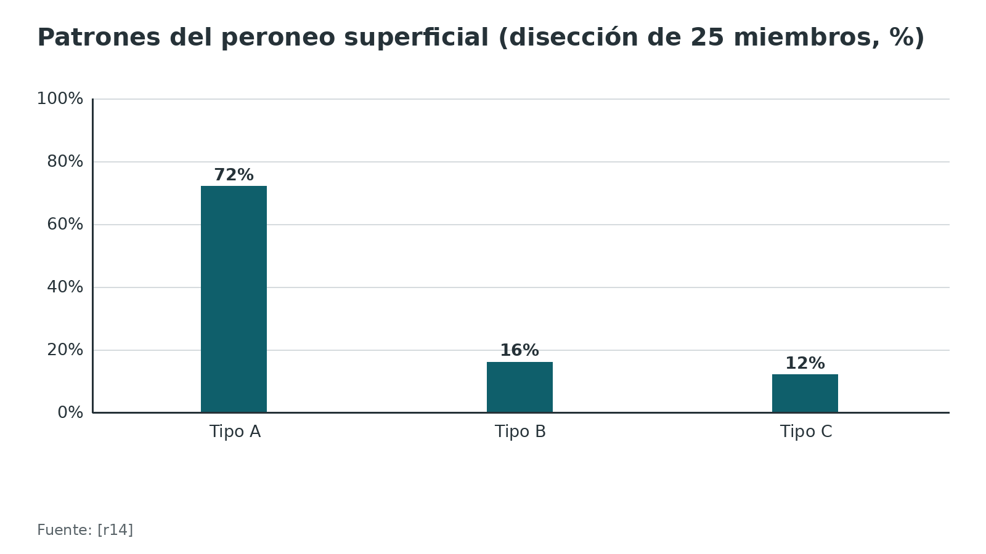
Referencias de este bloque
[r10] Lidder S, Masterson S, Grechenig C, Clement H, Gänsslen A, Grechenig S. The risk of neurovascular injury in minimally invasive plate osteosynthesis (MIPO) when using a distal tibia anterolateral plate: a cadaver study. Acta Chir Orthop Traumatol Cech. 2014;81(5):313-6. (serie · acceso resumen) https://pubmed.ncbi.nlm.nih.gov/25514338/
[r11] Mirza A, Moriarty AM, Probe RA, Ellis TJ. Percutaneous plating of the distal tibia and fibula: risk of injury to the saphenous and superficial peroneal nerves. J Orthop Trauma. 2010;24(8):495-8. doi:10.1097/BOT.0b013e3181cb584f (serie · acceso resumen) https://doi.org/10.1097/BOT.0b013e3181cb584f
[r14] Blair JM, Botte MJ. Surgical anatomy of the superficial peroneal nerve in the ankle and foot. Clin Orthop Relat Res. 1994;(305):229-38. (serie · acceso resumen) https://pubmed.ncbi.nlm.nih.gov/8050234/
[r15] Yu B, Huang G, George JT, Li W, Pan S, Zhou H. Single‑incision technique for the internal fixation of distal fractures of the tibia and fibula: a combined anatomic and clinical study. Arch Orthop Trauma Surg. 2013;133(12):1631-7. doi:10.1007/s00402-013-1856-9 (serie · acceso resumen) https://doi.org/10.1007/s00402-013-1856-9

Biomecánica: de qué lado va la placa y por qué

La placa va donde está la conminución
Una fractura por flexión se conmina del lado comprimido y queda simple del lado traccionado [r3]. De ahí sale el criterio del AO: la placa de contrafuerte va del lado roto en pedazos. En el varo ese lado es el medial, pide un implante medial robusto y el anteromedial es la mejor vía para colocarlo; en el valgo es el lateral, manda el contrafuerte anterolateral y lo medial puede quedar con una fijación más ligera [r3].

Qué dicen los modelos
En 16 tibias sintéticas con una oblicua extraarticular, la placa medial ganó solo cuando el trazo era en varo: el foco se movió y rotó menos y el montaje resistió mejor la carga axial y la torsión (P < 0,05); con el patrón en valgo, medial y anterolateral se comportaron igual [r39]. Es un modelo de laboratorio, sin hueso vivo ni piel; sirve para ordenar la decisión mecánica, no para decidir solo.

Mecánica, biología y piel: tres criterios que compiten
- Mecánica: el contrafuerte del lado conminuto [r3][r39].
- Biología: el anterolateral de la diáfisis moviliza el compartimento anterior y compromete la irrigación del hueso; el anteromedial no despega músculo [r5][r6].
- Piel: el anteromedial no debe usarse si la piel medial está comprometida; el anterolateral es el recurso cuando la herida está sobre el sitio de la placa medial [r5][r6].
Cuando los tres chocan, gana la piel: una placa perfecta bajo una piel necrótica es una fractura expuesta (opinión del autor).
Tabla 3. Elegir el lado de la placa según el patrón de deformidad [r3] [r39]
Patrón | Dónde está la conminución | Placa y abordaje sugeridos | Qué dice el modelo
Varo | Metafisaria medial [r3] | Placa medial fuerte; abordaje anteromedial [r3] | Medial más rígida en axial y torsión (P < 0,05) [r39]
Valgo | Metafisaria lateral o anterolateral [r3] | Contrafuerte anterolateral; abordaje anterolateral [r3] | Sin diferencia entre medial y anterolateral [r39]

Referencias de este bloque
[r3] AO Foundation. Anteromedial or anterolateral approach to the distal tibia?. En: AO Surgery Reference [Internet]. Davos: AO Foundation; [consultado 2026 oct 12]. Disponible en: https://surgeryreference.aofoundation.org/orthopedic-trauma/adult-trauma/distal-tibia/approach/anteromedial-or-anterolateral-approach (web-oficial · acceso abierto) https://surgeryreference.aofoundation.org/orthopedic-trauma/adult-trauma/distal-tibia/approach/anteromedial-or-anterolateral-approach
[r5] AO Foundation. Approach to the anteromedial surface of the tibial shaft. En: AO Surgery Reference [Internet]. Davos: AO Foundation; [consultado 2026 oct 12]. Disponible en: https://surgeryreference.aofoundation.org/orthopedic-trauma/adult-trauma/tibial-shaft/approach/approach-to-anteromedial-surface-of-tibial-shaft (web-oficial · acceso abierto) https://surgeryreference.aofoundation.org/orthopedic-trauma/adult-trauma/tibial-shaft/approach/approach-to-anteromedial-surface-of-tibial-shaft
[r6] AO Foundation. Approach to the anterolateral surface of the tibial shaft. En: AO Surgery Reference [Internet]. Davos: AO Foundation; [consultado 2026 oct 12]. Disponible en: https://surgeryreference.aofoundation.org/orthopedic-trauma/adult-trauma/tibial-shaft/approach/approach-to-anterolateral-surface-of-tibial-shaft (web-oficial · acceso abierto) https://surgeryreference.aofoundation.org/orthopedic-trauma/adult-trauma/tibial-shaft/approach/approach-to-anterolateral-surface-of-tibial-shaft
[r39] Pirolo JM, Behn AW, Abrams GD, Bishop JA. Anterolateral Versus Medial Plating of Distal Extra-articular Tibia Fractures: A Biomechanical Model. Orthopedics. 2015;38(9):e760-5. doi:10.3928/01477447-20150902-52 (serie · acceso resumen) https://doi.org/10.3928/01477447-20150902-52

Clasificación: qué escala cambia la decisión del abordaje

No operas la clasificación, operas el fragmento y la piel
Tres lecturas cambian la elección, y cada una responde una pregunta distinta:
1. AO/OTA de la tibia distal (43): el AO describe las indicaciones del anterolateral con tres categorías: pilon articular completo, articular parcial y extraarticular [r1]. En la nomenclatura AO/OTA corresponden a los tipos C, B y A; los estudios citados usan 43C para el articular completo [r34] y 43-A1.2 para una extraarticular [r39]. La revisión de abordajes del pilon reunió fracturas B y C [r20].
2. Rüedi–Allgöwer (I a III): gradúa el daño articular y, de paso, anticipa el riesgo de herida. En 58 pacientes con 60 fracturas de plafón tratadas con reducción abierta y fijación interna (RAFI), la infección profunda fue de 0 % en los tipos I y II y de 37 % en el tipo III [r32]. Es la serie clásica que motivó la cirugía por etapas (interpretación del autor; el protocolo por etapas está en [r31]).
3. Estado de las partes blandas: en fractura cerrada se usa la escala de Tscherne (se usaron los grados C1 y C2 en la serie con tratamiento por etapas [r35]); en abierta, la de Gustilo-Anderson, cuyos grados IIIB y IIIC se asociaron con más no unión [r44].

Para qué sirve en la decisión
- Un Rüedi III o un 43C con mala piel suele estabilizarse primero y esperar la piel [r31][r35]; la fijación precoz queda para casos elegidos con partes blandas en buen estado [r34].
- El tamaño del fragmento anterolateral y su trazo medial orientan entre anteromedial y anterolateral [r3].
- Una herida medial transversa, común en pilon abierto, empuja al anterolateral [r3].
Tabla 4. Clasificaciones y su peso en la elección del abordaje [r1] [r3] [r4] [r8] [r32] [r35] [r44] [r47]
Escala | Qué mide | Qué cambia en el abordaje
AO/OTA 43 (A, B, C) | Compromiso articular de la tibia distal [r1] | Anterior si es pilon; extraarticular admite MIPO [r3][r4]
Rüedi–Allgöwer I a III | Desplazamiento y conminución de la superficie articular; no gradúa las partes blandas (definición clásica de la escala) | Con tipo III, infección profunda de 37 % tras RAFI [r32]; la cirugía por etapas es hoy el estándar en la mayoría de los centros [r47]
Tscherne (cerradas) | Daño de partes blandas cerradas [r35] | Describe el daño inicial; el momento de la placa lo decide la prueba de arrugas, porque la escala tiene baja concordancia entre observadores para el seguimiento [r35]
Gustilo-Anderson (abiertas) | Gravedad de la herida abierta [r44] | IIIB y IIIC elevan el riesgo de no unión [r44]; cobertura en 72 h [r8]

Referencias de este bloque
[r1] AO Foundation. Anterolateral approach to the distal tibia. En: AO Surgery Reference [Internet]. Davos: AO Foundation; [consultado 2026 oct 12]. Disponible en: https://surgeryreference.aofoundation.org/orthopedic-trauma/adult-trauma/distal-tibia/approach/anterolateral-approach-to-the-distal-tibia (web-oficial · acceso abierto) https://surgeryreference.aofoundation.org/orthopedic-trauma/adult-trauma/distal-tibia/approach/anterolateral-approach-to-the-distal-tibia
[r3] AO Foundation. Anteromedial or anterolateral approach to the distal tibia?. En: AO Surgery Reference [Internet]. Davos: AO Foundation; [consultado 2026 oct 12]. Disponible en: https://surgeryreference.aofoundation.org/orthopedic-trauma/adult-trauma/distal-tibia/approach/anteromedial-or-anterolateral-approach (web-oficial · acceso abierto) https://surgeryreference.aofoundation.org/orthopedic-trauma/adult-trauma/distal-tibia/approach/anteromedial-or-anterolateral-approach
[r4] AO Foundation. Minimally invasive approach to the distal tibia. En: AO Surgery Reference [Internet]. Davos: AO Foundation; [consultado 2026 oct 12]. Disponible en: https://surgeryreference.aofoundation.org/orthopedic-trauma/adult-trauma/distal-tibia/approach/minimally-invasive-approach-to-the-distal-tibia (web-oficial · acceso abierto) https://surgeryreference.aofoundation.org/orthopedic-trauma/adult-trauma/distal-tibia/approach/minimally-invasive-approach-to-the-distal-tibia
[r8] British Orthopaedic Association. BOAST: Open fractures [Internet]. London: British Orthopaedic Association; 2017 dic [consultado 2026 oct 12]. Disponible en: https://www.boa.ac.uk/resource/boast-4-pdf.html (guia · acceso abierto) https://www.boa.ac.uk/resource/boast-4-pdf.html
[r20] Liu J, Smith CD, White E, Ebraheim NA. A Systematic Review of the Role of Surgical Approaches on the Outcomes of the Tibia Pilon Fracture. Foot Ankle Spec. 2016;9(2):163-8. doi:10.1177/1938640015620637 (RS-MA · acceso resumen) https://doi.org/10.1177/1938640015620637
[r31] Sirkin M, Sanders R, DiPasquale T, Herscovici D Jr. A staged protocol for soft tissue management in the treatment of complex pilon fractures. J Orthop Trauma. 1999;13(2):78-84. doi:10.1097/00005131-199902000-00002 (serie · acceso resumen) https://doi.org/10.1097/00005131-199902000-00002
[r32] Teeny SM, Wiss DA. Open reduction and internal fixation of tibial plafond fractures. Variables contributing to poor results and complications. Clin Orthop Relat Res. 1993;(292):108-17. (serie · acceso resumen) https://pubmed.ncbi.nlm.nih.gov/8519097/
[r34] Olson JJ, Anand K, von Keudell A, Esposito JG, Rodriguez EK, Smith RM, et al. Judicious Use of Early Fixation of Closed, Complete Articular Pilon Fractures Is Not Associated With an Increased Risk of Deep Infection or Wound Complications. J Orthop Trauma. 2021;35(6):300-307. doi:10.1097/BOT.0000000000001991 (cohorte · acceso resumen) https://doi.org/10.1097/BOT.0000000000001991
[r35] Barça F, Demir EB, Genç C, Akdoğan M, Ateş Y, Atilla HA. Swollen Ankle Fractures: What Predicts Delays in Definitive Fixation? J Clin Pract Res. 2025;47(4):382-390. doi:10.14744/cpr.2025.79238 (cohorte · acceso abierto) https://doi.org/10.14744/cpr.2025.79238
[r39] Pirolo JM, Behn AW, Abrams GD, Bishop JA. Anterolateral Versus Medial Plating of Distal Extra-articular Tibia Fractures: A Biomechanical Model. Orthopedics. 2015;38(9):e760-5. doi:10.3928/01477447-20150902-52 (serie · acceso resumen) https://doi.org/10.3928/01477447-20150902-52
[r44] Tian R, Zheng F, Zhao W, Zhang Y, Yuan J, Zhang B, et al. Prevalence and influencing factors of nonunion in patients with tibial fracture: systematic review and meta-analysis. J Orthop Surg Res. 2020;15(1):377. doi:10.1186/s13018-020-01904-2 (RS-MA · acceso resumen) https://doi.org/10.1186/s13018-020-01904-2
[r47] Zelle BA, Dang KH, Ornell SS. High-energy tibial pilon fractures: an instructional review. Int Orthop. 2019;43(8):1939-1950. doi:10.1007/s00264-019-04344-8 (revision · acceso resumen) https://doi.org/10.1007/s00264-019-04344-8

Diagnóstico: qué mirar antes de cortar

Cinco preguntas antes de elegir la incisión
1. ¿En qué estado está la piel? Es la pregunta que decide el día de la cirugía. En una cohorte de 401 pacientes con pilon 43C cerrado, los 302 operados de forma diferida lo fueron sobre todo por edema severo (242 pacientes, 80 %) y por edema con ampollas (26 pacientes, 9 %) [r34]. La señal clínica que usa el AO para el anteromedial es que la piel arrugue, algo que suele ocurrir entre 5 y 10 días después del trauma [r2]. En una serie por etapas la regla era simple: piel sin ampollas ni eritema y arrugas presentes en los sitios de incisión planificados significaban cirugía definitiva al día siguiente [r35].
2. ¿Está intacta la circulación y la sensibilidad? Para BOAST, el pulso y la neurología de la extremidad se anotan desde el primer examen y se revisan de manera sistemática, con especial atención después de reducir o ferulizar [r8]. Déjalo escrito antes de que la incisión cargue con la culpa: dorso del pie, primer espacio, borde medial y pulsos (práctica habitual / opinión experta).
3. ¿Evoluciona un síndrome compartimental? NICE fija un horizonte de 48 h, contadas desde la lesión o desde la fijación, durante el cual toda fractura de tibia exige vigilancia del compartimento; si el paciente no puede comunicar síntomas, como el inconsciente o quien tiene un bloqueo nervioso, plantea medir la presión de forma continua [r7].
4. ¿Qué factores de riesgo tiene el paciente? En 401 pilones cerrados, la energía alta (OR de 4,0), el tabaquismo (OR de 2,4) y el sexo masculino (OR de 2,1) predijeron la infección profunda de forma independiente [r34]. En una revisión sistemática de no unión de tibia, la edad mayor de 60 años, el tabaco, el IMC mayor de 40, la diabetes y el uso de AINE o de opioides se asociaron con más no unión [r44].
5. ¿Qué incisiones ya hay o van a hacer falta? Aunque la placa vaya a esperar días, el AO quiere elegidas las incisiones de la RAFI ya en el primer desbridamiento y al colocar el fijador [r3]. En la fractura abierta, no se coloca la fijación interna definitiva si la cobertura definitiva no puede hacerse a continuación [r8].

Qué decide cada hallazgo
La tabla resume qué cambia en el abordaje según lo que encuentres.
Tabla 5. Hallazgo de la evaluación y decisión que mueve [r2] [r3] [r7] [r8] [r34] [r35]
Hallazgo | Decisión | Referencia
Edema, ampollas o piel sin arrugas | Fijador puente o férula y espera; la fijación definitiva queda diferida | [r2][r35]
Herida abierta medial en el pilon | Preferir anterolateral para no disecar bajo piel medial dañada | [r3]
Fractura abierta | Cobertura definitiva en 72 h y fijación interna definitiva solo con cobertura inmediata | [r8]
Pilon desplazado sin posibilidad de cirugía en 24 h | Traslado a un centro ortoplástico | [r7]
Paciente que no refiere síntomas (inconsciente, bloqueo nervioso) | Considerar monitorización continua de presión durante 48 h | [r7]
Tabaquismo, sexo masculino, energía alta | Contar con riesgo mayor de infección profunda y sumar vigilancia | [r34]

Referencias de este bloque
[r2] AO Foundation. Anteromedial approach to the distal tibia. En: AO Surgery Reference [Internet]. Davos: AO Foundation; [consultado 2026 oct 12]. Disponible en: https://surgeryreference.aofoundation.org/orthopedic-trauma/adult-trauma/distal-tibia/approach/anteromedial-approach-to-the-distal-tibia (web-oficial · acceso abierto) https://surgeryreference.aofoundation.org/orthopedic-trauma/adult-trauma/distal-tibia/approach/anteromedial-approach-to-the-distal-tibia
[r3] AO Foundation. Anteromedial or anterolateral approach to the distal tibia?. En: AO Surgery Reference [Internet]. Davos: AO Foundation; [consultado 2026 oct 12]. Disponible en: https://surgeryreference.aofoundation.org/orthopedic-trauma/adult-trauma/distal-tibia/approach/anteromedial-or-anterolateral-approach (web-oficial · acceso abierto) https://surgeryreference.aofoundation.org/orthopedic-trauma/adult-trauma/distal-tibia/approach/anteromedial-or-anterolateral-approach
[r7] National Institute for Health and Care Excellence. Fractures (complex): assessment and management. NICE guideline NG37 [Internet]. London: NICE; 2016 (actualizada 2022 nov 23) [consultado 2026 oct 12]. Disponible en: https://www.nice.org.uk/guidance/ng37/chapter/Recommendations (guia · acceso abierto) https://www.nice.org.uk/guidance/ng37/chapter/Recommendations
[r8] British Orthopaedic Association. BOAST: Open fractures [Internet]. London: British Orthopaedic Association; 2017 dic [consultado 2026 oct 12]. Disponible en: https://www.boa.ac.uk/resource/boast-4-pdf.html (guia · acceso abierto) https://www.boa.ac.uk/resource/boast-4-pdf.html
[r34] Olson JJ, Anand K, von Keudell A, Esposito JG, Rodriguez EK, Smith RM, et al. Judicious Use of Early Fixation of Closed, Complete Articular Pilon Fractures Is Not Associated With an Increased Risk of Deep Infection or Wound Complications. J Orthop Trauma. 2021;35(6):300-307. doi:10.1097/BOT.0000000000001991 (cohorte · acceso resumen) https://doi.org/10.1097/BOT.0000000000001991
[r35] Barça F, Demir EB, Genç C, Akdoğan M, Ateş Y, Atilla HA. Swollen Ankle Fractures: What Predicts Delays in Definitive Fixation? J Clin Pract Res. 2025;47(4):382-390. doi:10.14744/cpr.2025.79238 (cohorte · acceso abierto) https://doi.org/10.14744/cpr.2025.79238
[r44] Tian R, Zheng F, Zhao W, Zhang Y, Yuan J, Zhang B, et al. Prevalence and influencing factors of nonunion in patients with tibial fracture: systematic review and meta-analysis. J Orthop Surg Res. 2020;15(1):377. doi:10.1186/s13018-020-01904-2 (RS-MA · acceso resumen) https://doi.org/10.1186/s13018-020-01904-2

Examen físico: lo que no debes fiar del síndrome compartimental

Por qué se incluye aquí
Cualquier cirugía de tibia por delante termina con el mismo temor: el compartimento anterior. Conviene saber qué tan confiable es el examen clínico.

Qué dicen las revisiones
Al juntar los 4 estudios prospectivos de lesiones de tibia (traumáticas o iatrogénicas) que cumplían los criterios, el examen clínico resultó fallar más por omisión que por exceso: detecta apenas 13 % a 19 % de los síndromes compartimentales, pero cuando todo está tranquilo acierta casi siempre, con una especificidad y un valor predictivo negativo de 97 % a 98 % [r40]. Si el signo aparece, la certeza sigue siendo baja (valor predictivo positivo de 11 % a 15 %), y la probabilidad sube de unos 25 % con un hallazgo a 93 % con tres [r40]. Los autores concluyeron que estos signos valen más para excluir que para confirmar, aunque reconocieron que los datos eran escasos [r40].
Una revisión posterior, que reunió 7 estudios, midió cuánto predice cada herramienta: 21 % los signos clínicos, 29 % la presión intracompartimental y 68 % ambos juntos [r41]. Ninguna alcanza sola, y los autores proponen sumar la medición de la presión a la evaluación clínica [r41].
El gráfico de sensibilidad y especificidad dibuja los extremos de los rangos publicados en [r40]; no representa dos estudios distintos.

Cómo se traduce al quirófano
- Si el paciente puede hablar, examina el compartimento a intervalos regulares durante 48 h y regístralo [r7].
- Si no puede, monitoriza la presión [r7].
- En la diáfisis, el riesgo es mayor que en el segmento proximal o distal: 8,1 % frente a 1,6 % y 1,4 % [r42].
- Los signos clásicos (dolor desproporcionado, dolor al estiramiento pasivo, compartimento tenso, parestesias) son la guía de práctica habitual; no hay aquí un dato que los separe uno por uno con cifras verificables (práctica habitual / opinión experta).
Figura 4. Hallazgos clínicos de síndrome compartimental de la pierna: sensibilidad y especificidad (extremos de los rangos publicados, %) [r40]
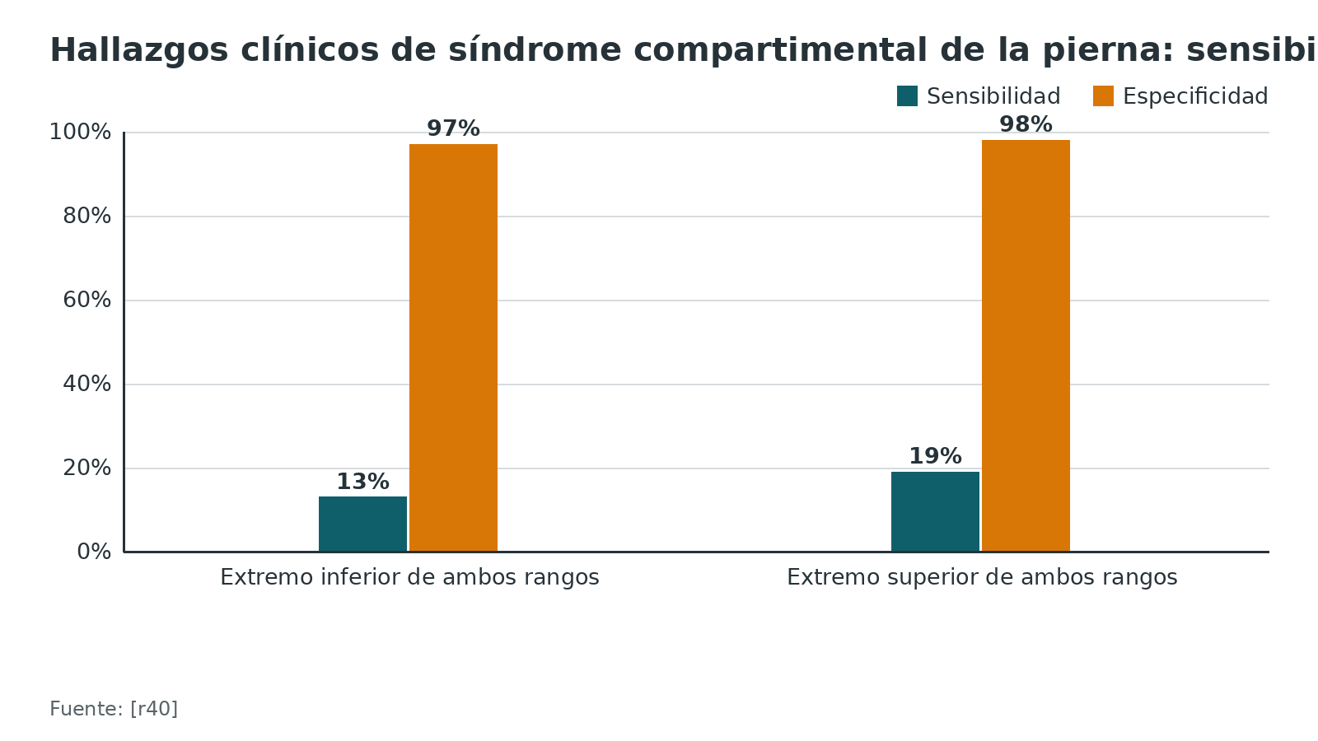
Figura 5. Valor predictivo para síndrome compartimental agudo en tibia (%) [r41]
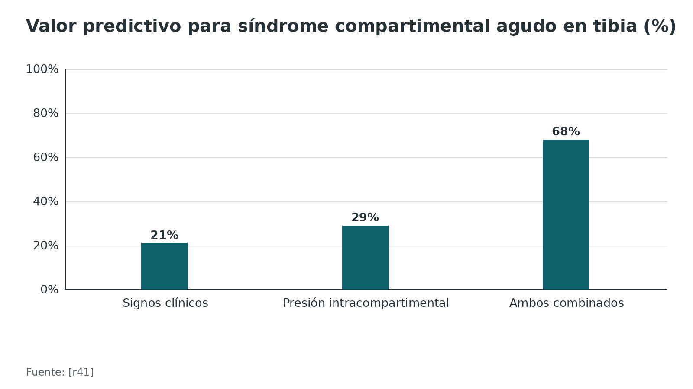
Figura 6. Probabilidad de síndrome compartimental según el número de hallazgos clínicos presentes (%) [r40]
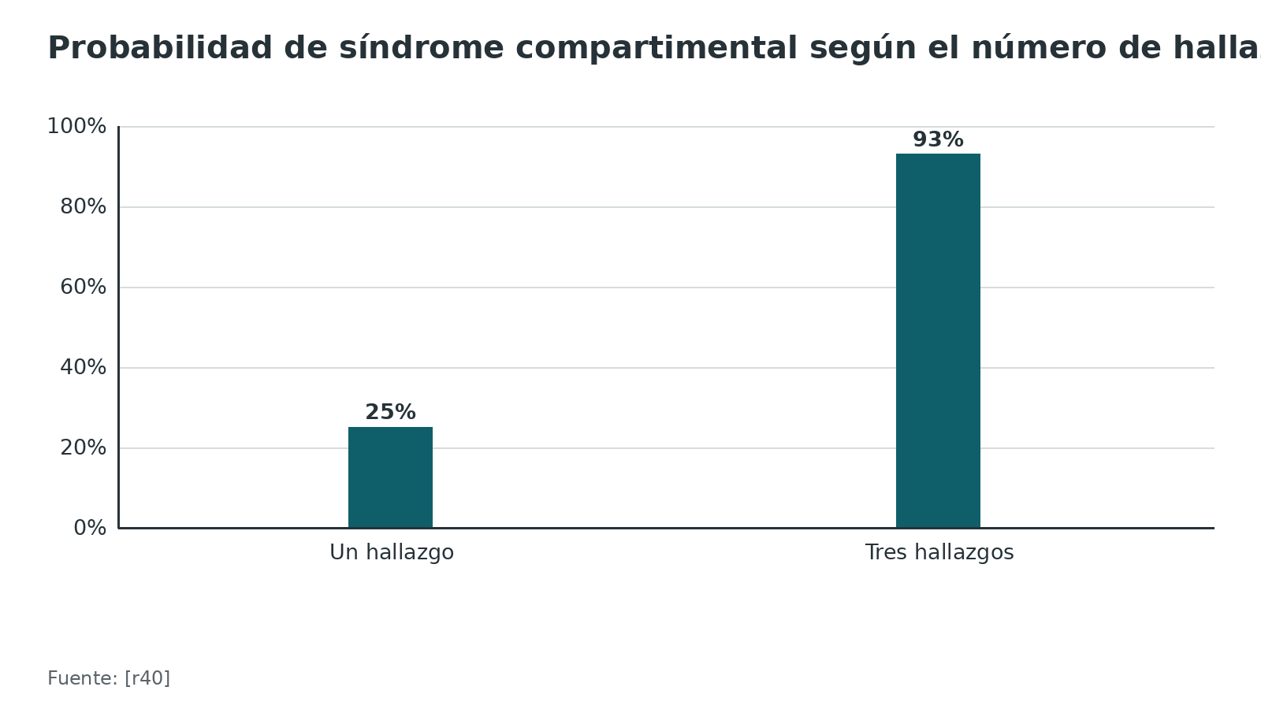
Referencias de este bloque
[r7] National Institute for Health and Care Excellence. Fractures (complex): assessment and management. NICE guideline NG37 [Internet]. London: NICE; 2016 (actualizada 2022 nov 23) [consultado 2026 oct 12]. Disponible en: https://www.nice.org.uk/guidance/ng37/chapter/Recommendations (guia · acceso abierto) https://www.nice.org.uk/guidance/ng37/chapter/Recommendations
[r40] Ulmer T. The clinical diagnosis of compartment syndrome of the lower leg: are clinical findings predictive of the disorder? J Orthop Trauma. 2002;16(8):572-7. doi:10.1097/00005131-200209000-00006 (revision · acceso resumen) https://doi.org/10.1097/00005131-200209000-00006
[r41] Lorange JP, Laverdière C, Corban J, Montreuil J, Harvey EJ. Diagnosis Accuracy for Compartment Syndrome: A Systematic Review and Meta-Analysis. J Orthop Trauma. 2023;37(8):e319-e325. doi:10.1097/BOT.0000000000002610 (RS-MA · acceso resumen) https://doi.org/10.1097/BOT.0000000000002610
[r42] Park S, Ahn J, Gee AO, Kuntz AF, Esterhai JL. Compartment syndrome in tibial fractures. J Orthop Trauma. 2009;23(7):514-8. doi:10.1097/BOT.0b013e3181a2815a (cohorte · acceso resumen) https://doi.org/10.1097/BOT.0b013e3181a2815a

Imágenes: la TC que cambia la incisión

Radiografía para el trauma, TC para el plan
En la fractura de pilon, la radiografía simple subestima. Al comparar la radiografía con la TC en 22 pilones, la TC reveló más fragmentos en 12 pacientes, más impactación en 6 y más conminución en 11 [r37]. Eso movió el plan quirúrgico en 14 casos (64 %) y aportó datos nuevos en 18 (82 %) [r37]. Es una serie pequeña y antigua (1996), pero ilustra la idea: la TC se pide para planificar, no para confirmar (opinión del autor).
En la práctica de tratamiento por etapas, la TC se obtiene después de colocar el fijador, y con ella se planifican los abordajes de la cirugía definitiva [r35]. Esa secuencia tiene dos ventajas: la reducción parcial por ligamentotaxis ordena los fragmentos, y la incisión se planifica con la piel y el hueso a la vista (interpretación del autor a partir de [r35]).

Los tres fragmentos y lo que captura una placa anterolateral
En 169 pilones tipo C con TC previa a la fijación se definieron 3 fragmentos principales: anterior, medial y posterior [r38]. 3 placas anterolaterales aplicadas en huesos sintéticos capturaron entre 86,5 % y 90,1 % de las líneas de fractura, y las tres fueron deficientes para capturar el fragmento del maléolo medial [r38]. La lección para el abordaje es práctica: una placa anterolateral sola no es una fijación completa de un 43C (interpretación del autor a partir de [r38]).

Qué pedir y qué mirar
- Radiografía de tibia y peroné completa y del tobillo en tres proyecciones, antes y después de la tracción (práctica habitual / opinión experta).
- TC tras el fijador, con reconstrucciones coronales y sagitales, para ubicar el fragmento anterolateral, la impactación y el fragmento medial (práctica habitual / opinión experta; ver [r3][r35][r38]).
- El patrón de deformidad (varo o valgo) orienta el lado de la placa [r3].
Figura 7. Aporte de la TC en 22 pilones frente a la radiografía (%) [r37]
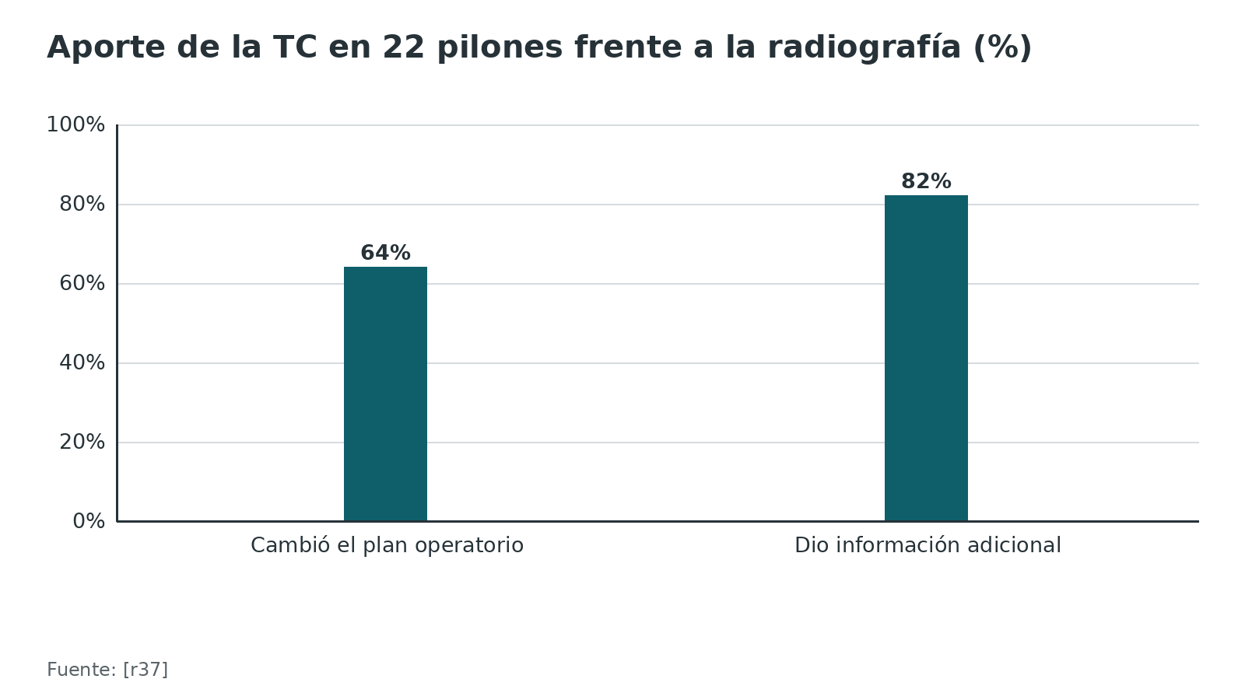
Figura 8. Líneas de fractura capturadas por una placa anterolateral en pilones 43C (%) [r38]
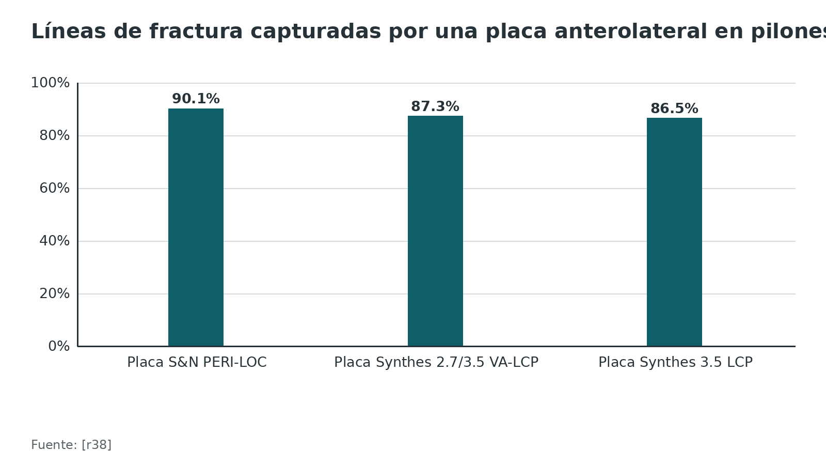
Referencias de este bloque
[r3] AO Foundation. Anteromedial or anterolateral approach to the distal tibia?. En: AO Surgery Reference [Internet]. Davos: AO Foundation; [consultado 2026 oct 12]. Disponible en: https://surgeryreference.aofoundation.org/orthopedic-trauma/adult-trauma/distal-tibia/approach/anteromedial-or-anterolateral-approach (web-oficial · acceso abierto) https://surgeryreference.aofoundation.org/orthopedic-trauma/adult-trauma/distal-tibia/approach/anteromedial-or-anterolateral-approach
[r35] Barça F, Demir EB, Genç C, Akdoğan M, Ateş Y, Atilla HA. Swollen Ankle Fractures: What Predicts Delays in Definitive Fixation? J Clin Pract Res. 2025;47(4):382-390. doi:10.14744/cpr.2025.79238 (cohorte · acceso abierto) https://doi.org/10.14744/cpr.2025.79238
[r37] Tornetta P 3rd, Gorup J. Axial computed tomography of pilon fractures. Clin Orthop Relat Res. 1996;(323):273-6. doi:10.1097/00003086-199602000-00037 (serie · acceso resumen) https://doi.org/10.1097/00003086-199602000-00037
[r38] Aneja A, Luo TD, Liu B, Domingo M 4th, Danelson K, Halvorson JJ, et al. Anterolateral distal tibia locking plate osteosynthesis and their ability to capture OTAC3 pilon fragments. Injury. 2018;49(2):409-413. doi:10.1016/j.injury.2017.12.015 (serie · acceso resumen) https://doi.org/10.1016/j.injury.2017.12.015

Algoritmo: cómo elegir el abordaje anterior
Un camino de decisión para la guardia y el tema libre. Se lee de arriba abajo; cada caja lleva su fuente.
Algoritmo. Elegir el abordaje anterior de la tibia [r8] [r2] [r3] [r7] [r1] [r5] [r4] [r6] [r25] [r27]
# | Tipo | Paso | Siguiente
1 | Inicio | Fractura de tibia diafisaria o distal que vas a fijar con placa por vía anterior | continuar → ¿Hay herida abierta, ampollas o edema sin arrugas?
2 | Decisión | ¿Hay herida abierta, ampollas o edema sin arrugas? | sí → Abierta: la cobertura definitiva va dentro de 72 h y la fijación interna definitiva solo si la sigue cobertura inmediata [r8]. Cerrada con edema: fijador puente o férula, e incisión planificada ya; espera la piel [r2][r3]. Pilon desplazado: primera cirugía en 24 h o traslado [r7]; no → ¿Está comprometida la superficie articular (pilon)?
3 | Acción | Abierta: la cobertura definitiva va dentro de 72 h y la fijación interna definitiva solo si la sigue cobertura inmediata [r8]. Cerrada con edema: fijador puente o férula, e incisión planificada ya; espera la piel [r2][r3]. Pilon desplazado: primera cirugía en 24 h o traslado [r7] | continuar → ¿Está comprometida la superficie articular (pilon)?
4 | Decisión | ¿Está comprometida la superficie articular (pilon)? | sí → Pilon: ¿fragmento anterolateral grande con trazo medial cerca del maléolo medial, o varo con conminución medial?; no → Extraarticular o diáfisis: ¿la piel medial está sana?
5 | Decisión | Pilon: ¿fragmento anterolateral grande con trazo medial cerca del maléolo medial, o varo con conminución medial? | sí → Anteromedial: espera la prueba de arrugas (5 a 10 días tras el trauma) y no socaves el puente de piel [r2][r3]; no → Anterolateral: valgo con conminución lateral, fragmento pequeño o herida medial; identifica el peroneo superficial [r3][r1]
6 | Acción | Anteromedial: espera la prueba de arrugas (5 a 10 días tras el trauma) y no socaves el puente de piel [r2][r3] | continuar → Al cerrar: fascia abierta en el anterolateral de la diáfisis y vigilancia del compartimento durante 48 h [r6][r7]
7 | Acción | Anterolateral: valgo con conminución lateral, fragmento pequeño o herida medial; identifica el peroneo superficial [r3][r1] | continuar → Al cerrar: fascia abierta en el anterolateral de la diáfisis y vigilancia del compartimento durante 48 h [r6][r7]
8 | Decisión | Extraarticular o diáfisis: ¿la piel medial está sana? | sí → Anteromedial a 1 a 2 cm lateral de la cresta; en el tercio distal considera MIPO medial con los safenos hacia delante [r5][r4]; no → Anterolateral de la diáfisis, o placa anterolateral submuscular en tibia distal, sabiendo que moviliza el compartimento anterior [r6][r1]
9 | Acción | Anteromedial a 1 a 2 cm lateral de la cresta; en el tercio distal considera MIPO medial con los safenos hacia delante [r5][r4] | continuar → ¿Es candidata a clavo (extraarticular con fragmento distal suficiente)?
10 | Acción | Anterolateral de la diáfisis, o placa anterolateral submuscular en tibia distal, sabiendo que moviliza el compartimento anterior [r6][r1] | continuar → ¿Es candidata a clavo (extraarticular con fragmento distal suficiente)?
11 | Decisión | ¿Es candidata a clavo (extraarticular con fragmento distal suficiente)? | sí → Placa y clavo rinden parecido: la placa alineó mejor (mala alineación de 8,7 % frente a 24,9 %) y el clavo tuvo menos infección de herida (OR de 0,44) [r25][r27]. Decide con la piel, la alineación y tu experiencia; no → Al cerrar: fascia abierta en el anterolateral de la diáfisis y vigilancia del compartimento durante 48 h [r6][r7]
12 | Acción | Placa y clavo rinden parecido: la placa alineó mejor (mala alineación de 8,7 % frente a 24,9 %) y el clavo tuvo menos infección de herida (OR de 0,44) [r25][r27]. Decide con la piel, la alineación y tu experiencia | continuar → Al cerrar: fascia abierta en el anterolateral de la diáfisis y vigilancia del compartimento durante 48 h [r6][r7]
13 | Fin | Al cerrar: fascia abierta en el anterolateral de la diáfisis y vigilancia del compartimento durante 48 h [r6][r7] | —

Referencias de este bloque
[r1] AO Foundation. Anterolateral approach to the distal tibia. En: AO Surgery Reference [Internet]. Davos: AO Foundation; [consultado 2026 oct 12]. Disponible en: https://surgeryreference.aofoundation.org/orthopedic-trauma/adult-trauma/distal-tibia/approach/anterolateral-approach-to-the-distal-tibia (web-oficial · acceso abierto) https://surgeryreference.aofoundation.org/orthopedic-trauma/adult-trauma/distal-tibia/approach/anterolateral-approach-to-the-distal-tibia
[r2] AO Foundation. Anteromedial approach to the distal tibia. En: AO Surgery Reference [Internet]. Davos: AO Foundation; [consultado 2026 oct 12]. Disponible en: https://surgeryreference.aofoundation.org/orthopedic-trauma/adult-trauma/distal-tibia/approach/anteromedial-approach-to-the-distal-tibia (web-oficial · acceso abierto) https://surgeryreference.aofoundation.org/orthopedic-trauma/adult-trauma/distal-tibia/approach/anteromedial-approach-to-the-distal-tibia
[r3] AO Foundation. Anteromedial or anterolateral approach to the distal tibia?. En: AO Surgery Reference [Internet]. Davos: AO Foundation; [consultado 2026 oct 12]. Disponible en: https://surgeryreference.aofoundation.org/orthopedic-trauma/adult-trauma/distal-tibia/approach/anteromedial-or-anterolateral-approach (web-oficial · acceso abierto) https://surgeryreference.aofoundation.org/orthopedic-trauma/adult-trauma/distal-tibia/approach/anteromedial-or-anterolateral-approach
[r4] AO Foundation. Minimally invasive approach to the distal tibia. En: AO Surgery Reference [Internet]. Davos: AO Foundation; [consultado 2026 oct 12]. Disponible en: https://surgeryreference.aofoundation.org/orthopedic-trauma/adult-trauma/distal-tibia/approach/minimally-invasive-approach-to-the-distal-tibia (web-oficial · acceso abierto) https://surgeryreference.aofoundation.org/orthopedic-trauma/adult-trauma/distal-tibia/approach/minimally-invasive-approach-to-the-distal-tibia
[r5] AO Foundation. Approach to the anteromedial surface of the tibial shaft. En: AO Surgery Reference [Internet]. Davos: AO Foundation; [consultado 2026 oct 12]. Disponible en: https://surgeryreference.aofoundation.org/orthopedic-trauma/adult-trauma/tibial-shaft/approach/approach-to-anteromedial-surface-of-tibial-shaft (web-oficial · acceso abierto) https://surgeryreference.aofoundation.org/orthopedic-trauma/adult-trauma/tibial-shaft/approach/approach-to-anteromedial-surface-of-tibial-shaft
[r6] AO Foundation. Approach to the anterolateral surface of the tibial shaft. En: AO Surgery Reference [Internet]. Davos: AO Foundation; [consultado 2026 oct 12]. Disponible en: https://surgeryreference.aofoundation.org/orthopedic-trauma/adult-trauma/tibial-shaft/approach/approach-to-anterolateral-surface-of-tibial-shaft (web-oficial · acceso abierto) https://surgeryreference.aofoundation.org/orthopedic-trauma/adult-trauma/tibial-shaft/approach/approach-to-anterolateral-surface-of-tibial-shaft
[r7] National Institute for Health and Care Excellence. Fractures (complex): assessment and management. NICE guideline NG37 [Internet]. London: NICE; 2016 (actualizada 2022 nov 23) [consultado 2026 oct 12]. Disponible en: https://www.nice.org.uk/guidance/ng37/chapter/Recommendations (guia · acceso abierto) https://www.nice.org.uk/guidance/ng37/chapter/Recommendations
[r8] British Orthopaedic Association. BOAST: Open fractures [Internet]. London: British Orthopaedic Association; 2017 dic [consultado 2026 oct 12]. Disponible en: https://www.boa.ac.uk/resource/boast-4-pdf.html (guia · acceso abierto) https://www.boa.ac.uk/resource/boast-4-pdf.html
[r25] Kwok CS, Crossman PT, Loizou CL. Plate versus nail for distal tibial fractures: a systematic review and meta-analysis. J Orthop Trauma. 2014;28(9):542-8. doi:10.1097/BOT.0000000000000068 (RS-MA · acceso resumen) https://doi.org/10.1097/BOT.0000000000000068
[r27] Li X, Chen K, Xue H, Cheng J, Yu X. Efficacy comparison between intramedullary nail fixation and plate fixation in distal tibia fractures: a meta-analysis of randomized controlled trials. J Orthop Surg Res. 2024;19(1):403. doi:10.1186/s13018-024-04900-y (RS-MA · acceso resumen) https://doi.org/10.1186/s13018-024-04900-y

Tratamiento: qué se opera por delante, con qué implante y qué dicen los estudios

Mapa rápido por escenario
La tabla siguiente junta las indicaciones del bloque de definición con la fuente de cada una.

Placa medial por MIPO frente a placa anterolateral
Ojo con las etiquetas: Shon y Park y Lee hablan de placa lateral, y Encinas-Ullán de anterolateral; aquí se tratan como la misma familia (interpretación del autor). La comparación directa es de calidad modesta: cohortes pequeñas, y en una de ellas el abordaje lo eligió el cirujano según el patrón de fractura y la piel [r17], lo que puede sesgar la comparación (interpretación del autor). Lo que muestran, en orden:
- Shon y Park (24 pacientes, 12 por grupo): el MIPO medial y el lateral dieron uniones, puntajes y tiempos operatorios parecidos, y ninguno terminó con una deformidad angular mayor de 5° ni un acortamiento mayor de 10 mm [r16]. Lo que diferenció a los grupos fue el tipo de problema: una irritación cutánea en el medial y, en el lateral, un atrapamiento del tibial anterior con limitación del movimiento [r16]. Los autores sugieren el lateral si la piel medial está mala o la línea de fractura queda cerca de la articulación [r16].
- Lee y colaboradores (88 pacientes): 49 recibieron placa medial por vía anterior y 39 placa lateral por vía lateral [r18]. La unión, la mala unión, el tiempo de cirugía y la función fueron comparables, pero el grupo lateral acumuló menos complicaciones (P = 0,047) y menos problemas del implante (P < 0,001) [r18].
- Encinas-Ullán y colaboradores (40 pacientes): 33 (82 %) quedaron con resultado excelente o bueno, sin diferencias entre abordajes en el tiempo de unión, el retraso de consolidación ni la infección; la diferencia estuvo en el material, con 3 placas retiradas en el grupo anteromedial y ninguna en el anterolateral [r17].
- Sathiyakumar y colaboradores (93 pacientes con placa medial): 33 (35,5 %) volvieron al quirófano, 28,6 % de las fracturas cerradas y 45,9 % de las abiertas, diferencia que no fue significativa (p = 0,12) [r19]. En las cerradas la causa fue sobre todo el dolor o la prominencia del implante, y en las abiertas la no unión; las placas bloqueadas no bajaron esa cifra [r19].
Lectura conjunta (interpretación del autor): en la placa medial subcutánea lo que se repite no es el problema de unión sino el del implante y la piel; el anterolateral parece aliviarlo, a costa de levantar el compartimento anterior. Los cuatro estudios son observacionales o comparativos sin aleatorización [r16][r17][r18][r19], así que no prueban que un lado sea mejor; el criterio de elección lo dan el modelo biomecánico y el AO [r3][r39].
Al reunir 23 estudios con 673 pacientes tratados con MIPO por pilon, una revisión contó 1 infección profunda (0,148 %), 28 superficiales (4,16 %), 4 no uniones (0,59 %) y 22 mala uniones (3,27 %), con 87,33 % de resultados excelentes o buenos [r22]. Son cifras buenas con un asterisco: en 52,17 % de los estudios el riesgo de sesgo fue moderado, en 39,13 % serio y en 8,7 % crítico [r22].
Otro estudio, con 199 pacientes y 75 complicaciones, atribuyó a la placa en fracturas metafisarias distales más problemas de cicatrización y de infección de herida, aunque en las fracturas abiertas la placa tuvo menos complicaciones que el clavo (12 % frente a 25 %) [r23].

Placa o clavo en la tibia distal
El Cochrane de fracturas metafisarias distales de tibia reunió 3 ensayos con 213 participantes: sin diferencias clínicamente importantes en función o dolor entre clavo y placa, pero con evidencia de calidad muy baja [r24]. Los metaanálisis de Kwok, Xue, Li y Zhou sí encuentran diferencias, pero apuntan a direcciones distintas según la pregunta.
La tabla de más abajo ordena los estudios. Se repite una idea: la placa alinea mejor [r25][r26][r27][r28]. Las dos revisiones más recientes añaden que el clavo tiene menos infección de herida y de partes blandas [r27][r28]; en 2014, Xue también vio menos infección con clavo [r26], pero Kwok no halló diferencia en infección superficial ni profunda [r25]. Lo discutido es la función: un metaanálisis de 14 estudios dio mejor función con clavo [r26], mientras otro de 20 ensayos y uno de 23 estudios no hallaron diferencia de función [r27][r28].
En el ECA de Vallier (104 pacientes, 40 con fractura abierta), la infección profunda fue similar en ambos grupos; la no unión llegó a 7,1 % con clavo y 4,2 % con placa (P = 0,25, sin diferencia significativa), y la mala alineación de 5° o más afectó a 23 % de los clavos y 8,3 % de las placas (P = 0,02) [r29]. En 85 % de los pacientes con mala alineación tras clavo, el peroné no estaba fijado [r29].

Diáfisis: placa percutánea o clavo
Para la diáfisis, un metaanálisis de 11 ensayos, de baja calidad, encontró que la placa percutánea consolidaba antes y se acompañaba de menos retraso de consolidación y menos dolor que el clavo, sin diferencia en reoperaciones ni en otras complicaciones [r30]. El AO describe para la placa una vía anteromedial que no despega músculo y una anterolateral reservada para piel medial comprometida [r5][r6].

Pseudoartrosis
Al juntar 111 estudios con 41 429 sujetos, la no unión de tibia tuvo una prevalencia de 0,068 (6,8 %) [r44]. Subían el riesgo la localización media o distal, la alta energía, la fractura abierta, los grados IIIB y IIIC de Gustilo-Anderson, el tipo C de la clasificación AO, la reducción abierta y la infección; lo bajaban la reducción cerrada y la MIPO [r44].
En una no unión hipertrófica aséptica tras un clavo sin fresado, una opción es dinamizar el clavo y añadir una placa de compresión sin retirarlo: se consiguió unión en 27 de 28 pacientes (96,4 %) tras 15 semanas de media, con 63 min de cirugía en promedio y sin infecciones; el precio es una incisión adicional y el posible retiro de implantes sintomáticos [r45]. La elección entre anteromedial y anterolateral en una pseudoartrosis depende sobre todo de la piel y de las cicatrices previas (práctica habitual / opinión experta).

Osteotomías
Las osteotomías proximales de tibia usan accesos propios; aquí interesa su perfil de riesgo. Una revisión sistemática de 71 estudios y 7836 pacientes midió las complicaciones de la osteotomía tibial alta: en las de base medial, 9,1 % de fractura de la bisagra lateral; en las de base lateral, 3,2 % de lesión del nervio peroneo [r46]. Después de la cirugía, la infección superficial fue de 2,2 % y la no unión de 1,9 %; 15,5 % necesitó una reoperación, y la más común fue retirar material (10,0 %) [r46]. Para una osteotomía correctiva de la diáfisis o de la tibia distal rigen las mismas reglas de piel y plano de este tema (práctica habitual / opinión experta).
Tabla 6. Escenarios, abordaje y razón [r1] [r2] [r3] [r4] [r5] [r6]
Escenario | Abordaje | Razón y costo
Diáfisis cerrada con piel anteromedial sana, sobre todo tercio distal | Anteromedial | No quita músculo y permite contornear la placa con facilidad; no sirve si la piel medial está comprometida [r5]
Diáfisis con piel medial dañada o herida sobre el sitio de la placa | Anterolateral | Evita la piel lesionada, pero moviliza el compartimento anterior y compromete la irrigación del hueso [r6]
Tibia distal extraarticular con placa mínimamente invasiva | Medial (estándar) o anterolateral | El anterolateral se usa con lesión de partes blandas medial; incisión medial de 3 a 5 cm [r4]
Pilon con fragmento anterolateral grande o varo con conminución medial | Anteromedial | Mejor vista del medial y de la impactación medial; espera la piel [r3][r2]
Pilon con fragmento anterolateral pequeño, valgo o herida medial | Anterolateral | Contrafuerte lateral y menos disección bajo piel medial dañada [r3][r1]

Tabla 7. Placa frente a clavo en la tibia distal: qué hallaron los estudios [r24] [r25] [r26] [r27] [r28] [r29]
Fuente | Tipo y tamaño | Resultado principal
Cochrane (Kuo, 2015) | RS-MA; 3 ensayos, 213 participantes [r24] | Sin diferencias importantes en función o dolor; evidencia de muy baja calidad [r24]
Kwok (2014) | RS-MA; 8 estudios, n = 455 [r25] | Mala alineación 8,7 % con placa y 24,9 % con clavo (OR de 0,33); sin diferencia en unión o infección profunda [r25]
Xue (2014) | RS-MA; 14 estudios, 842 pacientes [r26] | Clavo con mejor función (p = 0,01) y menos infección (p = 0,02); placa con menos mala unión (p < 0,0001) [r26]
Li (2024) | RS-MA de ECA; 20 ensayos, 1528 pacientes [r27] | Clavo: infección de herida OR de 0,44, procedimientos secundarios OR de 0,72; más mala unión OR de 1,53 y más dolor anterior de rodilla OR de 3,94 [r27]
Zhou (2025) | RS-MA; 23 estudios, 1742 pacientes [r28] | Clavo con consolidación más rápida y menos infección, rigidez de tobillo y complicaciones de partes blandas; placa con menos mala alineación y dolor de rodilla [r28]
Vallier (2011) | ECA; 104 pacientes [r29] | Infección profunda 5,8 % (igual en ambos); mala alineación de 5° o más 23 % con clavo y 8,3 % con placa [r29]

Figura 9. Mala alineación tras fijar la tibia distal con placa o con clavo (%) [r25] [r29]
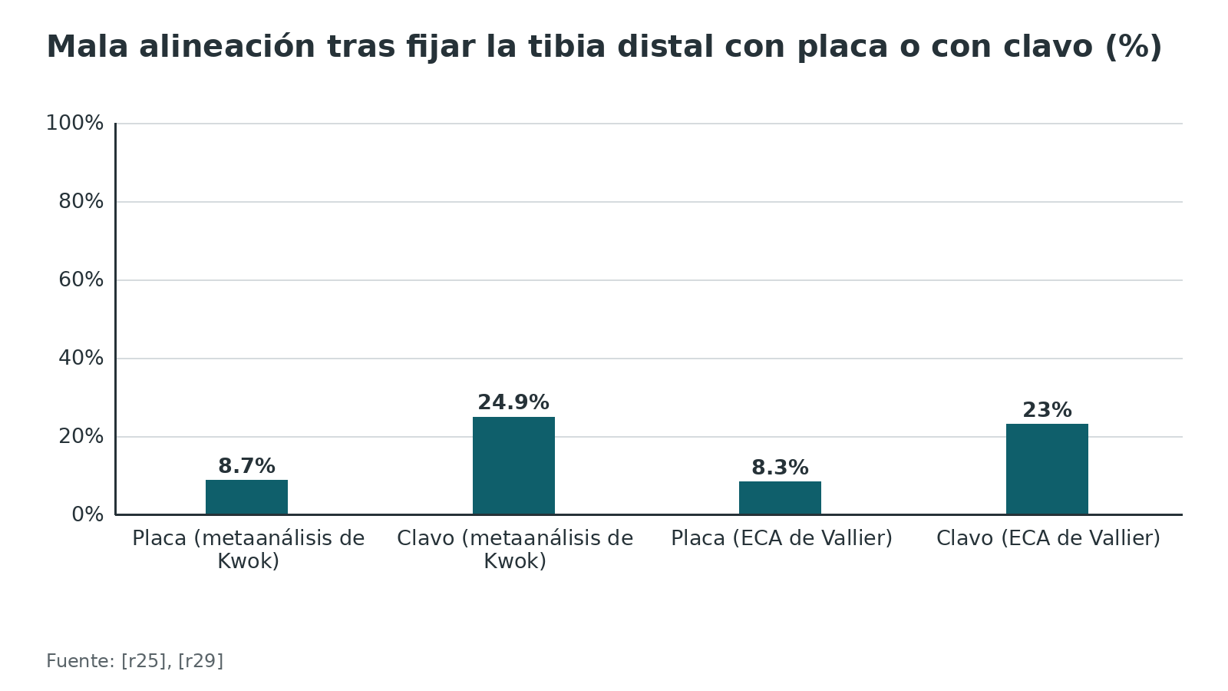
Figura 10. Reoperación tras placa medial de tibia distal según el tipo de lesión (%) [r19]
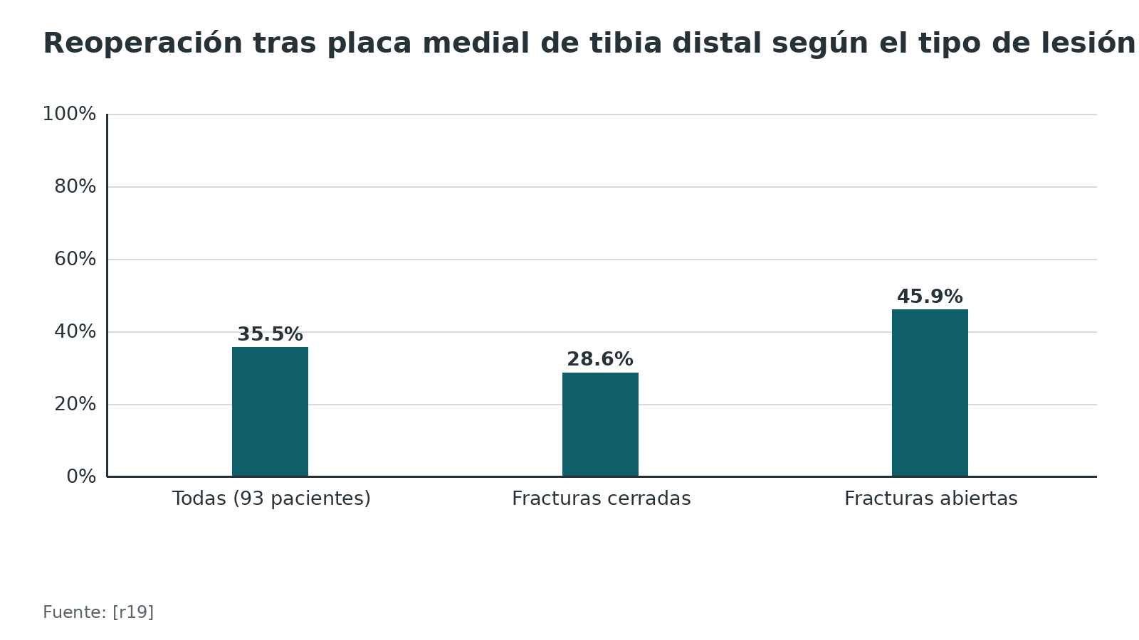
Figura 11. Complicaciones tras osteotomía tibial alta (revisión sistemática de 71 estudios, %) [r46]
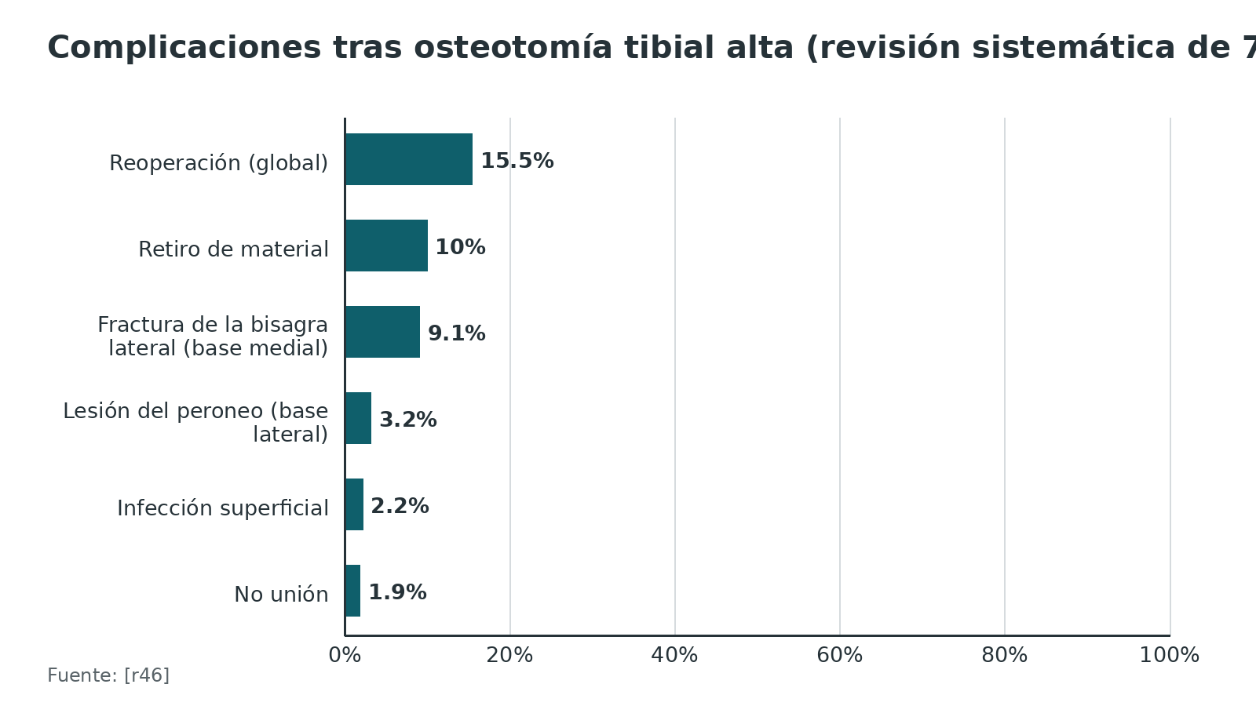
Referencias de este bloque
[r1] AO Foundation. Anterolateral approach to the distal tibia. En: AO Surgery Reference [Internet]. Davos: AO Foundation; [consultado 2026 oct 12]. Disponible en: https://surgeryreference.aofoundation.org/orthopedic-trauma/adult-trauma/distal-tibia/approach/anterolateral-approach-to-the-distal-tibia (web-oficial · acceso abierto) https://surgeryreference.aofoundation.org/orthopedic-trauma/adult-trauma/distal-tibia/approach/anterolateral-approach-to-the-distal-tibia
[r2] AO Foundation. Anteromedial approach to the distal tibia. En: AO Surgery Reference [Internet]. Davos: AO Foundation; [consultado 2026 oct 12]. Disponible en: https://surgeryreference.aofoundation.org/orthopedic-trauma/adult-trauma/distal-tibia/approach/anteromedial-approach-to-the-distal-tibia (web-oficial · acceso abierto) https://surgeryreference.aofoundation.org/orthopedic-trauma/adult-trauma/distal-tibia/approach/anteromedial-approach-to-the-distal-tibia
[r3] AO Foundation. Anteromedial or anterolateral approach to the distal tibia?. En: AO Surgery Reference [Internet]. Davos: AO Foundation; [consultado 2026 oct 12]. Disponible en: https://surgeryreference.aofoundation.org/orthopedic-trauma/adult-trauma/distal-tibia/approach/anteromedial-or-anterolateral-approach (web-oficial · acceso abierto) https://surgeryreference.aofoundation.org/orthopedic-trauma/adult-trauma/distal-tibia/approach/anteromedial-or-anterolateral-approach
[r4] AO Foundation. Minimally invasive approach to the distal tibia. En: AO Surgery Reference [Internet]. Davos: AO Foundation; [consultado 2026 oct 12]. Disponible en: https://surgeryreference.aofoundation.org/orthopedic-trauma/adult-trauma/distal-tibia/approach/minimally-invasive-approach-to-the-distal-tibia (web-oficial · acceso abierto) https://surgeryreference.aofoundation.org/orthopedic-trauma/adult-trauma/distal-tibia/approach/minimally-invasive-approach-to-the-distal-tibia
[r5] AO Foundation. Approach to the anteromedial surface of the tibial shaft. En: AO Surgery Reference [Internet]. Davos: AO Foundation; [consultado 2026 oct 12]. Disponible en: https://surgeryreference.aofoundation.org/orthopedic-trauma/adult-trauma/tibial-shaft/approach/approach-to-anteromedial-surface-of-tibial-shaft (web-oficial · acceso abierto) https://surgeryreference.aofoundation.org/orthopedic-trauma/adult-trauma/tibial-shaft/approach/approach-to-anteromedial-surface-of-tibial-shaft
[r6] AO Foundation. Approach to the anterolateral surface of the tibial shaft. En: AO Surgery Reference [Internet]. Davos: AO Foundation; [consultado 2026 oct 12]. Disponible en: https://surgeryreference.aofoundation.org/orthopedic-trauma/adult-trauma/tibial-shaft/approach/approach-to-anterolateral-surface-of-tibial-shaft (web-oficial · acceso abierto) https://surgeryreference.aofoundation.org/orthopedic-trauma/adult-trauma/tibial-shaft/approach/approach-to-anterolateral-surface-of-tibial-shaft
[r16] Shon OJ, Park CH. Minimally invasive plate osteosynthesis of distal tibial fractures: a comparison of medial and lateral plating. J Orthop Sci. 2012;17(5):562-6. doi:10.1007/s00776-012-0241-9 (cohorte · acceso resumen) https://doi.org/10.1007/s00776-012-0241-9
[r17] Encinas-Ullán CA, Fernandez-Fernandez R, Rubio-Suárez JC, Gil-Garay E. Placas mediales versus laterales para las fracturas de pilón tibial: estudio prospectivo de 40 fracturas [Medial versus lateral plating in distal tibial fractures: a prospective study of 40 fractures]. Rev Esp Cir Ortop Traumatol. 2013;57(2):117-22. doi:10.1016/j.recot.2012.11.004 (cohorte · acceso resumen) https://doi.org/10.1016/j.recot.2012.11.004
[r18] Lee YS, Chen SH, Lin JC, Chen YO, Huang CR, Cheng CY. Surgical treatment of distal tibia fractures: a comparison of medial and lateral plating. Orthopedics. 2009;32(3):163. (cohorte · acceso resumen) https://pubmed.ncbi.nlm.nih.gov/19309066/
[r19] Sathiyakumar V, Thakore RV, Ihejirika RC, Obremskey WT, Sethi MK. Distal tibia fractures and medial plating: factors influencing re-operation. Int Orthop. 2014;38(7):1483-8. doi:10.1007/s00264-014-2345-7 (cohorte · acceso resumen) https://doi.org/10.1007/s00264-014-2345-7
[r22] Sourougeon Y, Barzilai Y, Haba Y, Spector B, Prat D. Outcomes following minimally invasive plate osteosynthesis (MIPO) application in tibial pilon fractures - A systematic review. Foot Ankle Surg. 2023;29(8):566-575. doi:10.1016/j.fas.2023.07.013 (RS-MA · acceso resumen) https://doi.org/10.1016/j.fas.2023.07.013
[r23] Neumann MV, Strohm PC, Reising K, Zwingmann J, Hammer TO, Suedkamp NP. Complications after surgical management of distal lower leg fractures. Scand J Trauma Resusc Emerg Med. 2016;24(1):146. doi:10.1186/s13049-016-0333-1 (cohorte · acceso resumen) https://doi.org/10.1186/s13049-016-0333-1
[r24] Kuo LT, Chi CC, Chuang CH. Surgical interventions for treating distal tibial metaphyseal fractures in adults. Cochrane Database Syst Rev. 2015;2015(3):CD010261. doi:10.1002/14651858.CD010261.pub2 (RS-MA · acceso resumen) https://doi.org/10.1002/14651858.CD010261.pub2
[r25] Kwok CS, Crossman PT, Loizou CL. Plate versus nail for distal tibial fractures: a systematic review and meta-analysis. J Orthop Trauma. 2014;28(9):542-8. doi:10.1097/BOT.0000000000000068 (RS-MA · acceso resumen) https://doi.org/10.1097/BOT.0000000000000068
[r26] Xue XH, Yan SG, Cai XZ, Shi MM, Lin T. Intramedullary nailing versus plating for extra-articular distal tibial metaphyseal fracture: a systematic review and meta-analysis. Injury. 2014;45(4):667-76. doi:10.1016/j.injury.2013.10.024 (RS-MA · acceso resumen) https://doi.org/10.1016/j.injury.2013.10.024
[r27] Li X, Chen K, Xue H, Cheng J, Yu X. Efficacy comparison between intramedullary nail fixation and plate fixation in distal tibia fractures: a meta-analysis of randomized controlled trials. J Orthop Surg Res. 2024;19(1):403. doi:10.1186/s13018-024-04900-y (RS-MA · acceso resumen) https://doi.org/10.1186/s13018-024-04900-y
[r28] Zhou H, Zhang Y, Wei L, Ge X, Liu D, Dong Y, et al. Postoperative functions and complications in minimally invasive percutaneous plate osteosynthesis compared with intramedullary nail for distal tibial fractures: a meta-analysis and systematic review. Int J Surg. 2025;111(8):5582-5592. doi:10.1097/JS9.0000000000002620 (RS-MA · acceso resumen) https://doi.org/10.1097/JS9.0000000000002620
[r29] Vallier HA, Cureton BA, Patterson BM. Randomized, prospective comparison of plate versus intramedullary nail fixation for distal tibia shaft fractures. J Orthop Trauma. 2011;25(12):736-41. doi:10.1097/BOT.0b013e318213f709 (ECA · acceso resumen) https://doi.org/10.1097/BOT.0b013e318213f709
[r30] He GC, Wang HS, Wang QF, Chen ZH, Cai XH. Effect of minimally invasive percutaneous plates versus interlocking intramedullary nailing in tibial shaft treatment for fractures in adults: a meta-analysis. Clinics (Sao Paulo). 2014;69(4):234-40. doi:10.6061/clinics/2014(04)03 (RS-MA · acceso resumen) https://doi.org/10.6061/clinics/2014(04)03
[r39] Pirolo JM, Behn AW, Abrams GD, Bishop JA. Anterolateral Versus Medial Plating of Distal Extra-articular Tibia Fractures: A Biomechanical Model. Orthopedics. 2015;38(9):e760-5. doi:10.3928/01477447-20150902-52 (serie · acceso resumen) https://doi.org/10.3928/01477447-20150902-52
[r44] Tian R, Zheng F, Zhao W, Zhang Y, Yuan J, Zhang B, et al. Prevalence and influencing factors of nonunion in patients with tibial fracture: systematic review and meta-analysis. J Orthop Surg Res. 2020;15(1):377. doi:10.1186/s13018-020-01904-2 (RS-MA · acceso resumen) https://doi.org/10.1186/s13018-020-01904-2
[r45] Ateschrang A, Albrecht D, Stöckle U, Weise K, Stuby F, Zieker D. High success rate for augmentation compression plating leaving the nail in situ for aseptic diaphyseal tibial nonunions. J Orthop Trauma. 2013;27(3):145-9. doi:10.1097/BOT.0b013e31825d01b2 (serie · acceso resumen) https://doi.org/10.1097/BOT.0b013e31825d01b2
[r46] Miltenberg B, Puzzitiello RN, Ruelos VCB, Masood R, Pagani NR, Moverman MA, et al. Incidence of Complications and Revision Surgery After High Tibial Osteotomy: A Systematic Review. Am J Sports Med. 2024;52(1):258-268. doi:10.1177/03635465221142868 (RS-MA · acceso resumen) https://doi.org/10.1177/03635465221142868

Técnica: cada abordaje paso a paso, con su riesgo

Cómo se hace, para entender
Es apoyo de estudio: no sustituye al tutor ni al manual del implante. Los pasos combinan las descripciones del AO y los estudios anatómicos citados; lo que es práctica habitual sin estudio se rotula así y no lleva cifra.

Posición y preparación (práctica habitual / opinión experta)
- Paciente en supino sobre mesa radiolúcida, con un calzo bajo la cadera ipsilateral para que el pie mire al techo, y fluoroscopio por el lado contrario.
- Marca antes de insuflar el manguito: cresta tibial, tendón tibial anterior y ambos maléolos.
- Deja el campo preparado hasta el pie, porque el astrágalo y el pie sirven para colocar el distractor y para comprobar la rotación.

¿Sobre la cresta o junto a ella?
El AO no pone la incisión sobre la cresta: la sitúa 1 a 2 cm lateral a ella, tanto para el anteromedial como para el anterolateral de la diáfisis [r5][r6]. La razón es la piel: la cara anteromedial solo tiene una capa fina de partes blandas y menos irrigación [r5], y el AO cambia al anterolateral cuando una herida queda sobre el sitio de la placa medial [r6]. Los autores de una comparación de 88 pacientes describieron la placa medial por vía anterior como una opción con alto riesgo de problemas de herida y de no unión [r18]; ese es su punto de partida, no un hallazgo del estudio. Si la piel anteromedial no sirve, el anterolateral lleva la placa al otro lado de la cresta, bajo el músculo [r6].

Qué cambia entre las cuatro incisiones
- Anterolateral de la tibia distal: piel centrada en el tobillo, nervio bajo la piel, tendones anteriores hacia medial. Se detalla en el primer esquema [r1].
- Anteromedial de la tibia distal: línea recta junto a la cresta, plano medial al tendón tibial anterior, vaina intacta y puente cutáneo respetado. Segundo esquema [r2].
- Diáfisis, anteromedial: 1 a 2 cm lateral a la cresta, colgajos de piel hacia medial y fascia del compartimento sin abrir [r5].
- Diáfisis, anterolateral: misma línea, fascia abierta junto a la cresta y despegamiento extraperióstico del compartimento [r6].

Reducción y cómo saber que está bien
- Criterios usados en estudios: en la serie de placas medial y lateral, se pidió que no hubiera deformidad angular mayor de 5° ni acortamiento mayor de 10 mm al final del seguimiento [r16]; en el ECA de placa frente a clavo, la mala alineación se definió como una angulación primaria de 5° o más [r29].
- Peroné primero cuando está fracturado: los autores del ECA de Vallier sugieren que fijar el peroné podría facilitar la reducción de la tibia en el acto quirúrgico, aunque en ese mismo ECA la no unión tendió a ser mayor con el peroné fijado (12 % frente a 4,1 %; P = 0,09, no significativo) [r29]; en el protocolo por etapas, el peroné se fija con placa en las primeras 24 h junto con un fijador puente [r31].
- Rotación y longitud: compáralas con la extremidad contralateral y con la fluoroscopia en proyecciones AP, lateral y de mortaja (práctica habitual / opinión experta).

Fijación
- Contrafuerte del lado conminuto: medial en varo, anterolateral en valgo [r3].
- MIPO distal: por una incisión medial de 3 a 5 cm se abre un túnel epiperióstico, sin exponer el foco, y la placa avanza por él hacia proximal; el abordaje estándar es medial y el anterolateral se reserva para lesión de partes blandas medial [r4].
- Placas de peroné: cada placa de peroné adicional sumó riesgo de infección y de retiro de implante en 175 pilones 43-C [r36].
- Una incisión o dos para tibia y peroné: en un ECA de 93 pacientes, la vía única tuvo menos complicaciones de partes blandas (5 de 45 frente a 14 de 48; p < 0,05) y complicaciones totales parecidas [r21]. El estudio anatómico y clínico de la vía anterolateral única registró 2 necrosis superficiales en 49 pacientes [r15].

Cierre
- Diáfisis anterolateral: cierra solo piel y subcutáneo; la fascia queda abierta para disminuir el riesgo de síndrome compartimental [r6].
- Anteromedial distal: si se abrió la vaina del tendón tibial anterior, repárala de inmediato [r2].
- Cualquier abordaje: sin tensión y sin socavar el puente cutáneo [r2] (la sutura por planos es práctica habitual / opinión experta).

Errores frecuentes del residente
- Operar el anteromedial del pilon antes de que la piel arrugue [r2].
- Poner una placa medial bajo una herida medial en vez de cambiar al anterolateral [r6].
- No ver el peroneo superficial en el anterolateral distal [r1].
- Pasar del límite de unos 7 cm sobre el tobillo en el anterolateral distal, donde empieza el origen del compartimento [r1].
- Poner el pin del astrágalo fuera del cuello, detrás del eje de rotación, y perder la flexión plantar que abre la vista (inferencia a partir de [r1]).
- Abrir ancho la cápsula anterior y devascularizar los fragmentos [r2].
- Invadir la vaina del tendón tibial anterior [r5].
- Cerrar la fascia tras el anterolateral de la diáfisis [r6].
- Retraer de más el compartimento anterior sin haber identificado el pedículo tibial anterior [r6][r13].
- Operar largo: cada 10 min por encima de 120 min elevó la probabilidad de necesitar un desbridamiento por infección [r36].
Figura 12. Separación entre el extensor largo de los dedos y la tibia distal (media, cm) [vía única anterolateral] [r15]
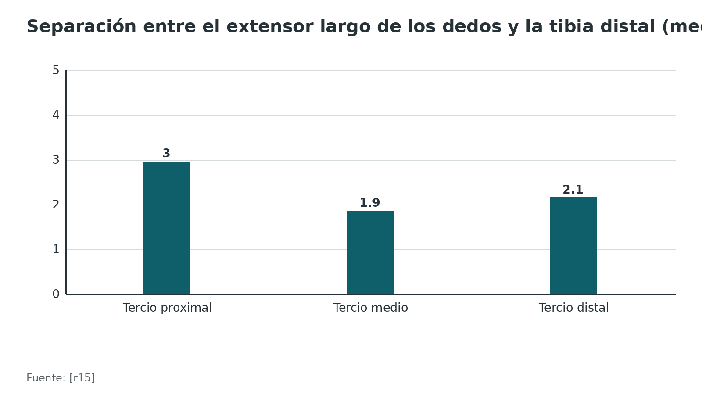
Figura 13. Complicaciones de partes blandas: vía única frente a doble incisión en tibia y peroné distales (pacientes con complicación, %) [r21]
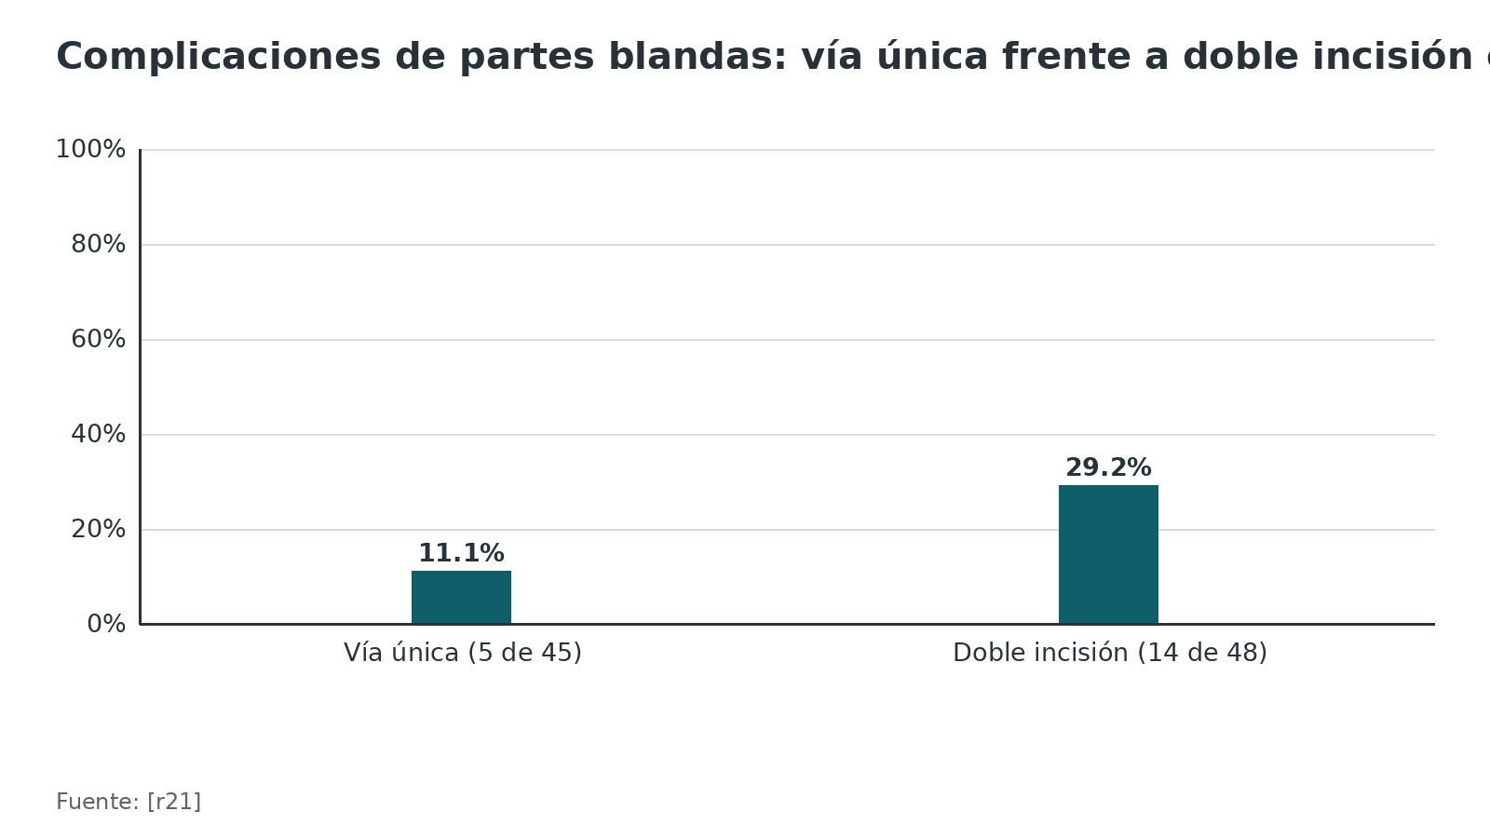
Referencias de este bloque
[r1] AO Foundation. Anterolateral approach to the distal tibia. En: AO Surgery Reference [Internet]. Davos: AO Foundation; [consultado 2026 oct 12]. Disponible en: https://surgeryreference.aofoundation.org/orthopedic-trauma/adult-trauma/distal-tibia/approach/anterolateral-approach-to-the-distal-tibia (web-oficial · acceso abierto) https://surgeryreference.aofoundation.org/orthopedic-trauma/adult-trauma/distal-tibia/approach/anterolateral-approach-to-the-distal-tibia
[r2] AO Foundation. Anteromedial approach to the distal tibia. En: AO Surgery Reference [Internet]. Davos: AO Foundation; [consultado 2026 oct 12]. Disponible en: https://surgeryreference.aofoundation.org/orthopedic-trauma/adult-trauma/distal-tibia/approach/anteromedial-approach-to-the-distal-tibia (web-oficial · acceso abierto) https://surgeryreference.aofoundation.org/orthopedic-trauma/adult-trauma/distal-tibia/approach/anteromedial-approach-to-the-distal-tibia
[r3] AO Foundation. Anteromedial or anterolateral approach to the distal tibia?. En: AO Surgery Reference [Internet]. Davos: AO Foundation; [consultado 2026 oct 12]. Disponible en: https://surgeryreference.aofoundation.org/orthopedic-trauma/adult-trauma/distal-tibia/approach/anteromedial-or-anterolateral-approach (web-oficial · acceso abierto) https://surgeryreference.aofoundation.org/orthopedic-trauma/adult-trauma/distal-tibia/approach/anteromedial-or-anterolateral-approach
[r4] AO Foundation. Minimally invasive approach to the distal tibia. En: AO Surgery Reference [Internet]. Davos: AO Foundation; [consultado 2026 oct 12]. Disponible en: https://surgeryreference.aofoundation.org/orthopedic-trauma/adult-trauma/distal-tibia/approach/minimally-invasive-approach-to-the-distal-tibia (web-oficial · acceso abierto) https://surgeryreference.aofoundation.org/orthopedic-trauma/adult-trauma/distal-tibia/approach/minimally-invasive-approach-to-the-distal-tibia
[r5] AO Foundation. Approach to the anteromedial surface of the tibial shaft. En: AO Surgery Reference [Internet]. Davos: AO Foundation; [consultado 2026 oct 12]. Disponible en: https://surgeryreference.aofoundation.org/orthopedic-trauma/adult-trauma/tibial-shaft/approach/approach-to-anteromedial-surface-of-tibial-shaft (web-oficial · acceso abierto) https://surgeryreference.aofoundation.org/orthopedic-trauma/adult-trauma/tibial-shaft/approach/approach-to-anteromedial-surface-of-tibial-shaft
[r6] AO Foundation. Approach to the anterolateral surface of the tibial shaft. En: AO Surgery Reference [Internet]. Davos: AO Foundation; [consultado 2026 oct 12]. Disponible en: https://surgeryreference.aofoundation.org/orthopedic-trauma/adult-trauma/tibial-shaft/approach/approach-to-anterolateral-surface-of-tibial-shaft (web-oficial · acceso abierto) https://surgeryreference.aofoundation.org/orthopedic-trauma/adult-trauma/tibial-shaft/approach/approach-to-anterolateral-surface-of-tibial-shaft
[r10] Lidder S, Masterson S, Grechenig C, Clement H, Gänsslen A, Grechenig S. The risk of neurovascular injury in minimally invasive plate osteosynthesis (MIPO) when using a distal tibia anterolateral plate: a cadaver study. Acta Chir Orthop Traumatol Cech. 2014;81(5):313-6. (serie · acceso resumen) https://pubmed.ncbi.nlm.nih.gov/25514338/
[r13] O'Leary B, Mitchell B, Thomas S, Onodera K, Huang B, Kent WT. Anterior Tibial Artery Danger Zone During Anterolateral Plate Fixation of the Distal Tibia: A 3D Computed Tomography Angiogram Modeling Study. J Orthop Trauma. 2024;38(1):e15-e19. doi:10.1097/BOT.0000000000002718 (serie · acceso resumen) https://doi.org/10.1097/BOT.0000000000002718
[r14] Blair JM, Botte MJ. Surgical anatomy of the superficial peroneal nerve in the ankle and foot. Clin Orthop Relat Res. 1994;(305):229-38. (serie · acceso resumen) https://pubmed.ncbi.nlm.nih.gov/8050234/
[r15] Yu B, Huang G, George JT, Li W, Pan S, Zhou H. Single‑incision technique for the internal fixation of distal fractures of the tibia and fibula: a combined anatomic and clinical study. Arch Orthop Trauma Surg. 2013;133(12):1631-7. doi:10.1007/s00402-013-1856-9 (serie · acceso resumen) https://doi.org/10.1007/s00402-013-1856-9
[r16] Shon OJ, Park CH. Minimally invasive plate osteosynthesis of distal tibial fractures: a comparison of medial and lateral plating. J Orthop Sci. 2012;17(5):562-6. doi:10.1007/s00776-012-0241-9 (cohorte · acceso resumen) https://doi.org/10.1007/s00776-012-0241-9
[r18] Lee YS, Chen SH, Lin JC, Chen YO, Huang CR, Cheng CY. Surgical treatment of distal tibia fractures: a comparison of medial and lateral plating. Orthopedics. 2009;32(3):163. (cohorte · acceso resumen) https://pubmed.ncbi.nlm.nih.gov/19309066/
[r21] An L, Zhang J, Ma W, Zhu L, He X, Ying J, et al. Clinical comparison of single-incision and dual-incision approaches for the treatment of distal tibial and fibular fractures: A randomized controlled trial. J Orthop Surg (Hong Kong). 2020;28(2):2309499020930305. doi:10.1177/2309499020930305 (ECA · acceso resumen) https://doi.org/10.1177/2309499020930305
[r29] Vallier HA, Cureton BA, Patterson BM. Randomized, prospective comparison of plate versus intramedullary nail fixation for distal tibia shaft fractures. J Orthop Trauma. 2011;25(12):736-41. doi:10.1097/BOT.0b013e318213f709 (ECA · acceso resumen) https://doi.org/10.1097/BOT.0b013e318213f709
[r31] Sirkin M, Sanders R, DiPasquale T, Herscovici D Jr. A staged protocol for soft tissue management in the treatment of complex pilon fractures. J Orthop Trauma. 1999;13(2):78-84. doi:10.1097/00005131-199902000-00002 (serie · acceso resumen) https://doi.org/10.1097/00005131-199902000-00002
[r36] Shafiq B, Zhang B, Zhu D, Gupta DK, Cubberly M, Stepanyan H, et al. Reducing Complications in Pilon Fracture Surgery: Surgical Time Matters. J Orthop Trauma. 2023;37(10):532-538. doi:10.1097/BOT.0000000000002637 (cohorte · acceso resumen) https://doi.org/10.1097/BOT.0000000000002637
[r38] Aneja A, Luo TD, Liu B, Domingo M 4th, Danelson K, Halvorson JJ, et al. Anterolateral distal tibia locking plate osteosynthesis and their ability to capture OTAC3 pilon fragments. Injury. 2018;49(2):409-413. doi:10.1016/j.injury.2017.12.015 (serie · acceso resumen) https://doi.org/10.1016/j.injury.2017.12.015

Partes blandas, puentes cutáneos y momento quirúrgico

La piel marca el calendario
El abordaje anterior vive y muere por la piel. Hay cuatro datos que ordenan el calendario.
- La herida manda. En la serie clásica de RAFI del plafón, nadie con Rüedi–Allgöwer I o II tuvo infección profunda, y 37 % de los Rüedi III sí; la infección acompañó a la dehiscencia o al esfacelo de la piel, y no al hecho de que la fractura fuera abierta [r32]. Los autores del protocolo por etapas atribuyeron esas tasas históricas a fijar de inmediato a través de partes blandas hinchadas [r31].
- Por etapas el problema se redujo. Con el peroné fijado en las primeras 24 h, un fijador puente y la reconstrucción articular al ceder el edema, las fracturas cerradas cicatrizaron sin dehiscencia ni necrosis de espesor completo que exigiera cobertura secundaria; 17 % tuvo necrosis parcial de piel que se resolvió con curas, y la infección profunda tardía fue de 3,4 % [r31]. En las abiertas hubo 2 infecciones profundas en 19 fracturas (10,5 %) [r31].
- Esperar no es dogma. En 401 pilones 43C cerrados, operar en las primeras 24 h no se asoció con más complicaciones de herida que operar después (12 % frente a 18 %; P = 0,235), aunque la infección profunda global alcanzó 17 % [r34]. Los autores limitan esa conclusión a pacientes bien elegidos y a cirujanos que evalúan con cuidado las partes blandas [r34].
- En los casos hinchados manda la prueba de arrugas. En 88 pacientes operados por etapas por fractura de tobillo o pilon, la fijación definitiva llegó con una mediana de 8 días (con 6 a 10 como intervalo informado), hubo 4 complicaciones de herida y ninguna obligó a retirar material [r35]. El AO propone el mismo orden de magnitud para el anteromedial: de 5 a 10 días [r2].

El puente de piel entre incisiones
El AO pide no socavar el puente entre una incisión medial y una lateral [r2]. La cifra de 7 cm como mínimo seguro se puso a prueba en 46 fracturas de plafón: el puente medio fue de 5,9 cm, solo 17 % pasó de 7,0 cm, y las complicaciones de partes blandas fueron 9 % (4 de 46) [r33]. Los autores concluyeron que, con cuidado del tejido y buen momento, puede ponerse una incisión a menos de 7 cm de otra [r33]. Léelo como un permiso condicionado, no como una invitación.

Tiempo en quirófano, peroné y número de abordajes
En 175 pilones 43-C, cada 10 min extra por encima de 120 min elevó la probabilidad de necesitar desbridamiento por infección, y cada placa de peroné adicional sumó el mismo efecto; el número y el tipo de abordajes y el uso de injerto no se asociaron con la infección [r36]. Es un estudio observacional, pero ordena prioridades: la cirugía larga se evita planificando, no apurando.

Si la fractura es abierta
Si la herida no se cubrió en el desbridamiento, el plazo para la cobertura definitiva es de 72 h desde la lesión; y la fijación interna definitiva espera al momento en que la cobertura pueda hacerse a continuación [r8]. El desbridamiento sigue plazos según el tipo de lesión: de inmediato si hay contaminación franca o compromiso vascular, en 12 h en otras fracturas abiertas solitarias de alta energía, y en 24 h en las demás de baja energía [r8]. En un pilon abierto con herida medial transversa, el AO considera preferible el anterolateral, para minimizar la disección bajo la piel traumatizada [r3]. NICE pide el traslado inmediato a un centro ortoplástico del pilon desplazado con complicaciones de herida [r7].

Un solo corte frente a dos
En fracturas de tibia y peroné distales, un ECA con 93 pacientes comparó vía única y doble incisión: el tiempo operatorio y la función fueron parecidos y las complicaciones de partes blandas bajaron de 14 de 48 a 5 de 45 con la vía única [r21].
Figura 14. Días hasta la fijación definitiva por etapas (mediana o media según el estudio; Sirkin cuenta desde el fijador) [r35] [r31]
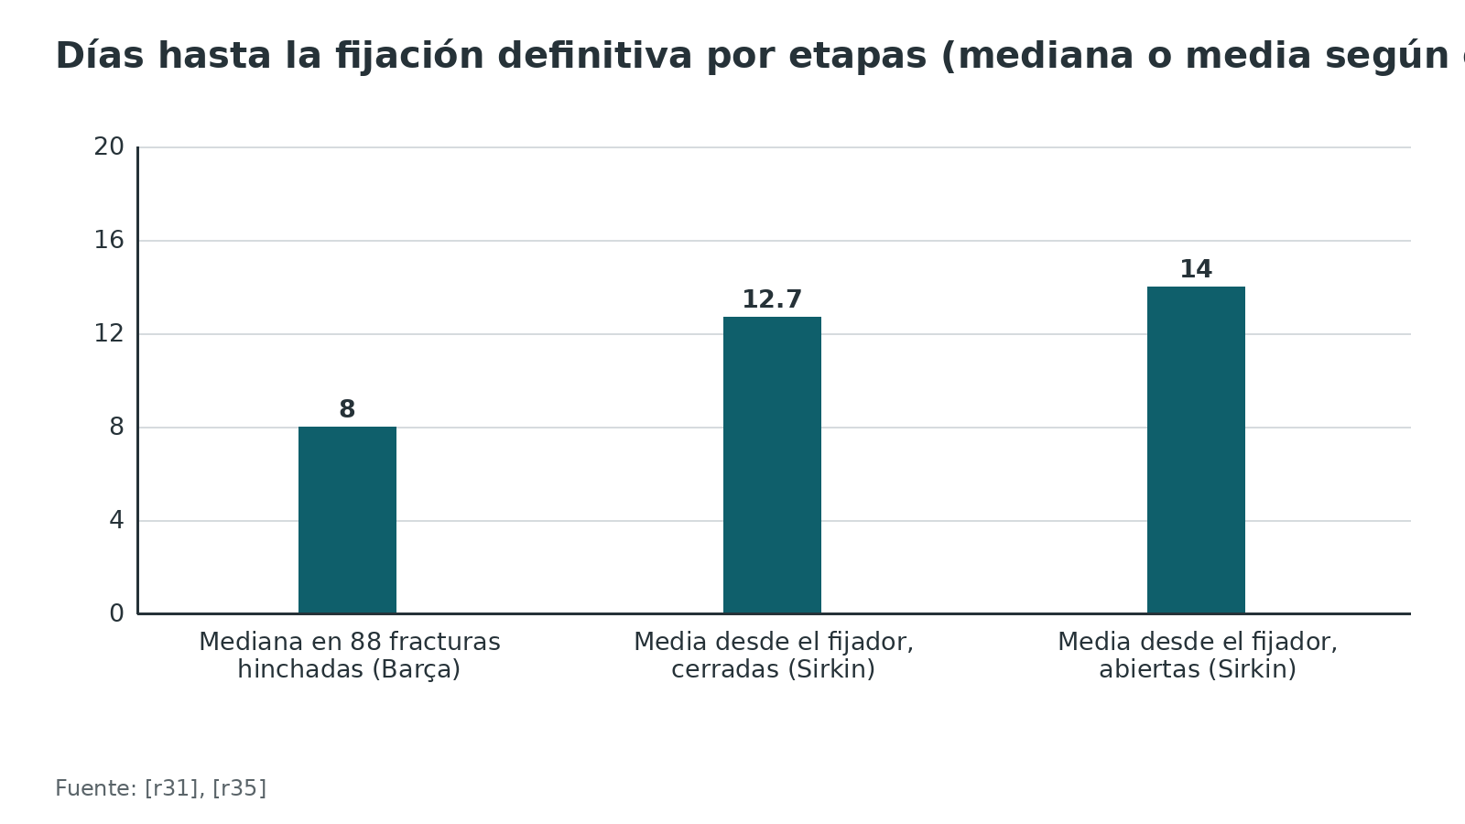
Figura 15. Infección profunda y necrosis de piel en pilon según el momento y el protocolo (%) [r32] [r31] [r34] [r33]
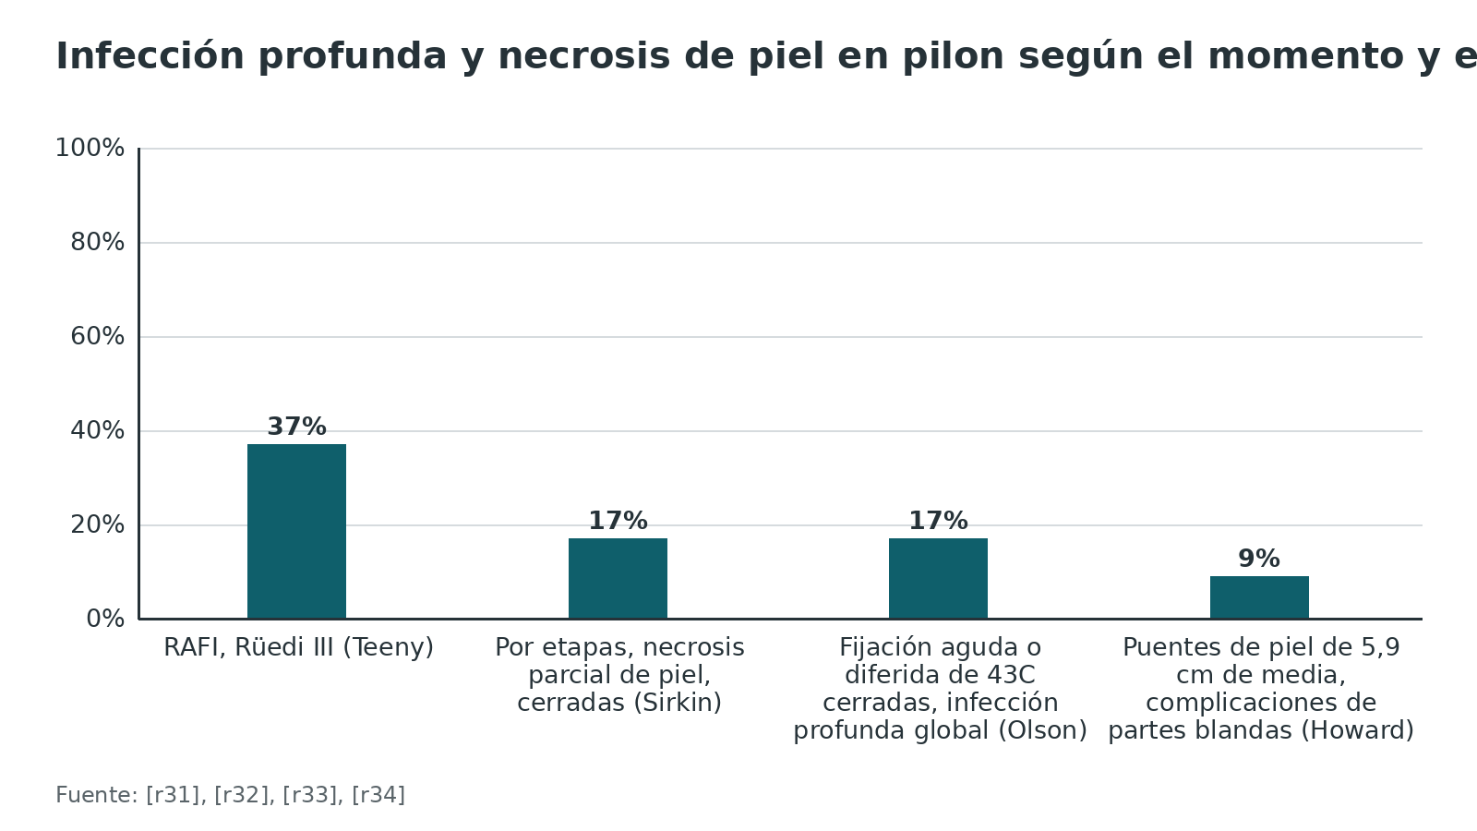
Referencias de este bloque
[r2] AO Foundation. Anteromedial approach to the distal tibia. En: AO Surgery Reference [Internet]. Davos: AO Foundation; [consultado 2026 oct 12]. Disponible en: https://surgeryreference.aofoundation.org/orthopedic-trauma/adult-trauma/distal-tibia/approach/anteromedial-approach-to-the-distal-tibia (web-oficial · acceso abierto) https://surgeryreference.aofoundation.org/orthopedic-trauma/adult-trauma/distal-tibia/approach/anteromedial-approach-to-the-distal-tibia
[r3] AO Foundation. Anteromedial or anterolateral approach to the distal tibia?. En: AO Surgery Reference [Internet]. Davos: AO Foundation; [consultado 2026 oct 12]. Disponible en: https://surgeryreference.aofoundation.org/orthopedic-trauma/adult-trauma/distal-tibia/approach/anteromedial-or-anterolateral-approach (web-oficial · acceso abierto) https://surgeryreference.aofoundation.org/orthopedic-trauma/adult-trauma/distal-tibia/approach/anteromedial-or-anterolateral-approach
[r7] National Institute for Health and Care Excellence. Fractures (complex): assessment and management. NICE guideline NG37 [Internet]. London: NICE; 2016 (actualizada 2022 nov 23) [consultado 2026 oct 12]. Disponible en: https://www.nice.org.uk/guidance/ng37/chapter/Recommendations (guia · acceso abierto) https://www.nice.org.uk/guidance/ng37/chapter/Recommendations
[r8] British Orthopaedic Association. BOAST: Open fractures [Internet]. London: British Orthopaedic Association; 2017 dic [consultado 2026 oct 12]. Disponible en: https://www.boa.ac.uk/resource/boast-4-pdf.html (guia · acceso abierto) https://www.boa.ac.uk/resource/boast-4-pdf.html
[r21] An L, Zhang J, Ma W, Zhu L, He X, Ying J, et al. Clinical comparison of single-incision and dual-incision approaches for the treatment of distal tibial and fibular fractures: A randomized controlled trial. J Orthop Surg (Hong Kong). 2020;28(2):2309499020930305. doi:10.1177/2309499020930305 (ECA · acceso resumen) https://doi.org/10.1177/2309499020930305
[r31] Sirkin M, Sanders R, DiPasquale T, Herscovici D Jr. A staged protocol for soft tissue management in the treatment of complex pilon fractures. J Orthop Trauma. 1999;13(2):78-84. doi:10.1097/00005131-199902000-00002 (serie · acceso resumen) https://doi.org/10.1097/00005131-199902000-00002
[r32] Teeny SM, Wiss DA. Open reduction and internal fixation of tibial plafond fractures. Variables contributing to poor results and complications. Clin Orthop Relat Res. 1993;(292):108-17. (serie · acceso resumen) https://pubmed.ncbi.nlm.nih.gov/8519097/
[r33] Howard JL, Agel J, Barei DP, Benirschke SK, Nork SE. A prospective study evaluating incision placement and wound healing for tibial plafond fractures. J Orthop Trauma. 2008;22(5):299-305; discussion 305-6. doi:10.1097/BOT.0b013e318172c811 (cohorte · acceso resumen) https://doi.org/10.1097/BOT.0b013e318172c811
[r34] Olson JJ, Anand K, von Keudell A, Esposito JG, Rodriguez EK, Smith RM, et al. Judicious Use of Early Fixation of Closed, Complete Articular Pilon Fractures Is Not Associated With an Increased Risk of Deep Infection or Wound Complications. J Orthop Trauma. 2021;35(6):300-307. doi:10.1097/BOT.0000000000001991 (cohorte · acceso resumen) https://doi.org/10.1097/BOT.0000000000001991
[r35] Barça F, Demir EB, Genç C, Akdoğan M, Ateş Y, Atilla HA. Swollen Ankle Fractures: What Predicts Delays in Definitive Fixation? J Clin Pract Res. 2025;47(4):382-390. doi:10.14744/cpr.2025.79238 (cohorte · acceso abierto) https://doi.org/10.14744/cpr.2025.79238
[r36] Shafiq B, Zhang B, Zhu D, Gupta DK, Cubberly M, Stepanyan H, et al. Reducing Complications in Pilon Fracture Surgery: Surgical Time Matters. J Orthop Trauma. 2023;37(10):532-538. doi:10.1097/BOT.0000000000002637 (cohorte · acceso resumen) https://doi.org/10.1097/BOT.0000000000002637

Complicaciones: frecuencia y cómo evitarlas

Lo que de verdad sale mal
En el abordaje anterior de la tibia las complicaciones se agrupan en piel, implante, nervio-vaso, compartimento y hueso. La tabla ordena las cifras que se pudieron respaldar; las que no tienen dato verificable se dicen así.

Piel e infección
Tras fijar pilones 43C cerrados, la infección profunda global fue de 17 %; la energía alta, el tabaco y el sexo masculino la predijeron [r34]. Con la cirugía por etapas, el protocolo clásico tuvo 17 % de necrosis parcial de piel y 3,4 % de infección profunda tardía en las cerradas [r31]. La RAFI de los Rüedi III llegó a 37 % de infección profunda en la serie clásica [r32]. En una revisión de MIPO en pilon, la infección profunda fue de 0,148 % y la superficial de 4,16 %, pero con calidad baja y riesgo de sesgo moderado a crítico en la mayoría de los estudios [r22].

Implante
Con placa medial, la reoperación fue de 35,5 % en 93 pacientes, con dolor o prominencia del implante como causa dominante en las cerradas [r19]. Entre placa medial y lateral, el grupo lateral tuvo menos problemas de implante (P < 0,001) [r18]. En el grupo de placa lateral por MIPO, 1 paciente de 12 sufrió atrapamiento del tibial anterior que limitó el movimiento [r16].

Nervio y vaso
La tasa clínica de lesión del peroneo superficial, del safeno o de la arteria tibial anterior no tiene dato verificable en las fuentes abiertas aquí. Lo que sí hay es cartografía: en cadáver, el safeno y su vena se lesionaron en todos los especímenes con placas mediales percutáneas y el peroneo superficial en 1 de 10 [r11]; en un modelado por angiotomografía, la arteria tibial anterior quedó en riesgo en 46 % a 99 % de los casos en los agujeros 3 a 8 de una placa anterolateral [r13].

Compartimento
El síndrome compartimental aparece en 8,1 % de las fracturas diafisarias y en 1,6 % y 1,4 % de las proximales y distales [r42]. En 8 piernas de cadáver con presión simulada, la inserción percutánea de una placa por anteromedial elevó la presión del compartimento anterior en 0,375 mmHg de media y por anterolateral en 3,5 mmHg [r48]. Es un hallazgo de laboratorio, con pocas piernas y sin pacientes; no cambia la regla de vigilar 48 h en todos los abordajes [r7].

Hueso: alineación y no unión
La mala alineación de 5° o más fue de 23 % con clavo y de 8,3 % con placa en el ECA de Vallier [r29]. La no unión fue de 7,1 % con clavo y de 4,2 % con placa en el mismo estudio [r29], y de 6,8 % en el metaanálisis general de tibia, con el tipo C de la clasificación AO, la fractura abierta y la reducción abierta entre los factores asociados [r44].

Cómo evitarlas, en una línea cada una
- Piel: esperar la prueba de arrugas, no socavar el puente cutáneo y acortar el tiempo operatorio [r2][r36].
- Implante: no poner la placa medial bajo una herida medial [r6] y escoger el lado según el patrón [r3].
- Nervio-vaso: buscar el peroneo superficial en el anterolateral distal y los safenos en el medial [r1][r5].
- Compartimento: dejar la fascia abierta en el anterolateral de diáfisis y vigilar 48 h [r6][r7].
- Hueso: respetar la biología, fijar el peroné cuando ayuda a la reducción y comprobar la alineación [r29].
Tabla 8. Complicaciones tras la fijación de tibia distal y pilon: cifras respaldadas [r11] [r19] [r22] [r29] [r31] [r32] [r33] [r34] [r42] [r44]
Complicación | Frecuencia | Contexto | Fuente
Reoperación tras placa medial | 35,5 % (33 de 93) | Cerradas 28,6 %; abiertas 45,9 % | [r19]
Infección profunda tras ORIF de pilon cerrado 43C | 17 % | 401 pacientes; predictores: energía alta, tabaco, sexo masculino | [r34]
Infección profunda tras RAFI de plafón | 37 % en Rüedi III; 0 % en I y II | Serie clásica de 58 pacientes | [r32]
Necrosis parcial de piel con protocolo por etapas | 17 % (5 de 29) | Pilon cerrado | [r31]
Complicaciones de partes blandas con puente medio de 5,9 cm | 9 % (4 de 46) | Estudio prospectivo de incisiones | [r33]
Infección profunda y superficial tras MIPO de pilon | 0,148 % y 4,16 % | Revisión de 23 estudios, 673 pacientes | [r22]
Mala alineación de 5° o más | 23 % clavo; 8,3 % placa | ECA de 104 pacientes | [r29]
No unión | 7,1 % clavo; 4,2 % placa (ECA); 6,8 % global | ECA y metaanálisis de 111 estudios | [r29][r44]
Síndrome compartimental | 8,1 % diáfisis; 1,6 % proximal; 1,4 % distal | 414 pacientes | [r42]
Lesión de safenos en MIPO medial percutánea | Todos los especímenes (10) | Cadáver | [r11]

Figura 16. Frecuencia de complicaciones tras fijar tibia distal y pilon (%) [r32] [r19] [r29] [r34] [r33] [r22]
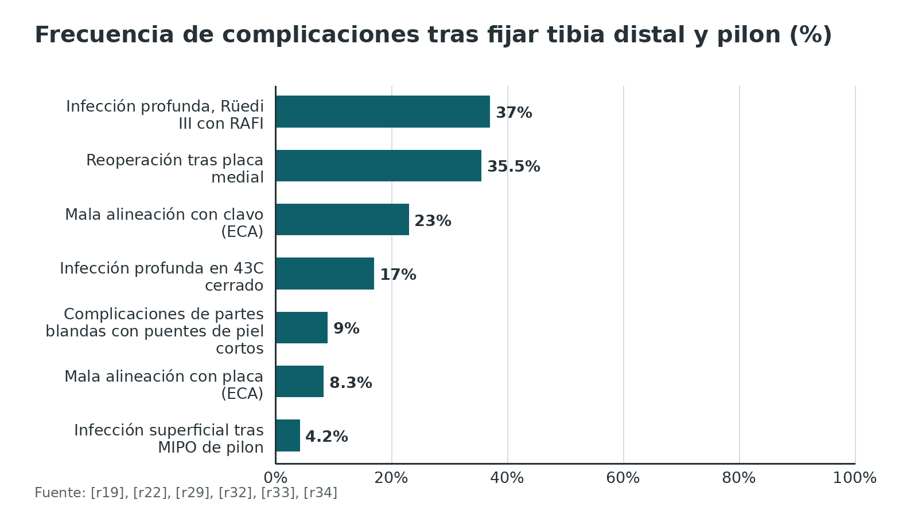
Referencias de este bloque
[r1] AO Foundation. Anterolateral approach to the distal tibia. En: AO Surgery Reference [Internet]. Davos: AO Foundation; [consultado 2026 oct 12]. Disponible en: https://surgeryreference.aofoundation.org/orthopedic-trauma/adult-trauma/distal-tibia/approach/anterolateral-approach-to-the-distal-tibia (web-oficial · acceso abierto) https://surgeryreference.aofoundation.org/orthopedic-trauma/adult-trauma/distal-tibia/approach/anterolateral-approach-to-the-distal-tibia
[r2] AO Foundation. Anteromedial approach to the distal tibia. En: AO Surgery Reference [Internet]. Davos: AO Foundation; [consultado 2026 oct 12]. Disponible en: https://surgeryreference.aofoundation.org/orthopedic-trauma/adult-trauma/distal-tibia/approach/anteromedial-approach-to-the-distal-tibia (web-oficial · acceso abierto) https://surgeryreference.aofoundation.org/orthopedic-trauma/adult-trauma/distal-tibia/approach/anteromedial-approach-to-the-distal-tibia
[r3] AO Foundation. Anteromedial or anterolateral approach to the distal tibia?. En: AO Surgery Reference [Internet]. Davos: AO Foundation; [consultado 2026 oct 12]. Disponible en: https://surgeryreference.aofoundation.org/orthopedic-trauma/adult-trauma/distal-tibia/approach/anteromedial-or-anterolateral-approach (web-oficial · acceso abierto) https://surgeryreference.aofoundation.org/orthopedic-trauma/adult-trauma/distal-tibia/approach/anteromedial-or-anterolateral-approach
[r5] AO Foundation. Approach to the anteromedial surface of the tibial shaft. En: AO Surgery Reference [Internet]. Davos: AO Foundation; [consultado 2026 oct 12]. Disponible en: https://surgeryreference.aofoundation.org/orthopedic-trauma/adult-trauma/tibial-shaft/approach/approach-to-anteromedial-surface-of-tibial-shaft (web-oficial · acceso abierto) https://surgeryreference.aofoundation.org/orthopedic-trauma/adult-trauma/tibial-shaft/approach/approach-to-anteromedial-surface-of-tibial-shaft
[r6] AO Foundation. Approach to the anterolateral surface of the tibial shaft. En: AO Surgery Reference [Internet]. Davos: AO Foundation; [consultado 2026 oct 12]. Disponible en: https://surgeryreference.aofoundation.org/orthopedic-trauma/adult-trauma/tibial-shaft/approach/approach-to-anterolateral-surface-of-tibial-shaft (web-oficial · acceso abierto) https://surgeryreference.aofoundation.org/orthopedic-trauma/adult-trauma/tibial-shaft/approach/approach-to-anterolateral-surface-of-tibial-shaft
[r7] National Institute for Health and Care Excellence. Fractures (complex): assessment and management. NICE guideline NG37 [Internet]. London: NICE; 2016 (actualizada 2022 nov 23) [consultado 2026 oct 12]. Disponible en: https://www.nice.org.uk/guidance/ng37/chapter/Recommendations (guia · acceso abierto) https://www.nice.org.uk/guidance/ng37/chapter/Recommendations
[r11] Mirza A, Moriarty AM, Probe RA, Ellis TJ. Percutaneous plating of the distal tibia and fibula: risk of injury to the saphenous and superficial peroneal nerves. J Orthop Trauma. 2010;24(8):495-8. doi:10.1097/BOT.0b013e3181cb584f (serie · acceso resumen) https://doi.org/10.1097/BOT.0b013e3181cb584f
[r13] O'Leary B, Mitchell B, Thomas S, Onodera K, Huang B, Kent WT. Anterior Tibial Artery Danger Zone During Anterolateral Plate Fixation of the Distal Tibia: A 3D Computed Tomography Angiogram Modeling Study. J Orthop Trauma. 2024;38(1):e15-e19. doi:10.1097/BOT.0000000000002718 (serie · acceso resumen) https://doi.org/10.1097/BOT.0000000000002718
[r16] Shon OJ, Park CH. Minimally invasive plate osteosynthesis of distal tibial fractures: a comparison of medial and lateral plating. J Orthop Sci. 2012;17(5):562-6. doi:10.1007/s00776-012-0241-9 (cohorte · acceso resumen) https://doi.org/10.1007/s00776-012-0241-9
[r18] Lee YS, Chen SH, Lin JC, Chen YO, Huang CR, Cheng CY. Surgical treatment of distal tibia fractures: a comparison of medial and lateral plating. Orthopedics. 2009;32(3):163. (cohorte · acceso resumen) https://pubmed.ncbi.nlm.nih.gov/19309066/
[r19] Sathiyakumar V, Thakore RV, Ihejirika RC, Obremskey WT, Sethi MK. Distal tibia fractures and medial plating: factors influencing re-operation. Int Orthop. 2014;38(7):1483-8. doi:10.1007/s00264-014-2345-7 (cohorte · acceso resumen) https://doi.org/10.1007/s00264-014-2345-7
[r22] Sourougeon Y, Barzilai Y, Haba Y, Spector B, Prat D. Outcomes following minimally invasive plate osteosynthesis (MIPO) application in tibial pilon fractures - A systematic review. Foot Ankle Surg. 2023;29(8):566-575. doi:10.1016/j.fas.2023.07.013 (RS-MA · acceso resumen) https://doi.org/10.1016/j.fas.2023.07.013
[r29] Vallier HA, Cureton BA, Patterson BM. Randomized, prospective comparison of plate versus intramedullary nail fixation for distal tibia shaft fractures. J Orthop Trauma. 2011;25(12):736-41. doi:10.1097/BOT.0b013e318213f709 (ECA · acceso resumen) https://doi.org/10.1097/BOT.0b013e318213f709
[r31] Sirkin M, Sanders R, DiPasquale T, Herscovici D Jr. A staged protocol for soft tissue management in the treatment of complex pilon fractures. J Orthop Trauma. 1999;13(2):78-84. doi:10.1097/00005131-199902000-00002 (serie · acceso resumen) https://doi.org/10.1097/00005131-199902000-00002
[r32] Teeny SM, Wiss DA. Open reduction and internal fixation of tibial plafond fractures. Variables contributing to poor results and complications. Clin Orthop Relat Res. 1993;(292):108-17. (serie · acceso resumen) https://pubmed.ncbi.nlm.nih.gov/8519097/
[r33] Howard JL, Agel J, Barei DP, Benirschke SK, Nork SE. A prospective study evaluating incision placement and wound healing for tibial plafond fractures. J Orthop Trauma. 2008;22(5):299-305; discussion 305-6. doi:10.1097/BOT.0b013e318172c811 (cohorte · acceso resumen) https://doi.org/10.1097/BOT.0b013e318172c811
[r34] Olson JJ, Anand K, von Keudell A, Esposito JG, Rodriguez EK, Smith RM, et al. Judicious Use of Early Fixation of Closed, Complete Articular Pilon Fractures Is Not Associated With an Increased Risk of Deep Infection or Wound Complications. J Orthop Trauma. 2021;35(6):300-307. doi:10.1097/BOT.0000000000001991 (cohorte · acceso resumen) https://doi.org/10.1097/BOT.0000000000001991
[r36] Shafiq B, Zhang B, Zhu D, Gupta DK, Cubberly M, Stepanyan H, et al. Reducing Complications in Pilon Fracture Surgery: Surgical Time Matters. J Orthop Trauma. 2023;37(10):532-538. doi:10.1097/BOT.0000000000002637 (cohorte · acceso resumen) https://doi.org/10.1097/BOT.0000000000002637
[r42] Park S, Ahn J, Gee AO, Kuntz AF, Esterhai JL. Compartment syndrome in tibial fractures. J Orthop Trauma. 2009;23(7):514-8. doi:10.1097/BOT.0b013e3181a2815a (cohorte · acceso resumen) https://doi.org/10.1097/BOT.0b013e3181a2815a
[r44] Tian R, Zheng F, Zhao W, Zhang Y, Yuan J, Zhang B, et al. Prevalence and influencing factors of nonunion in patients with tibial fracture: systematic review and meta-analysis. J Orthop Surg Res. 2020;15(1):377. doi:10.1186/s13018-020-01904-2 (RS-MA · acceso resumen) https://doi.org/10.1186/s13018-020-01904-2
[r48] Amarase C, Thimasarn W, Tantavisut S, Huanmanop T, Wangroongsub Y, Limthongkul W. Different effect of percutaneous plate insertion via anteromedial vs anterolateral approach on intracompartmental pressure of the leg: A cadaveric study. Injury. 2017;48(11):2407-2410. doi:10.1016/j.injury.2017.08.070 (serie · acceso resumen) https://doi.org/10.1016/j.injury.2017.08.070

Pronóstico: lo que pesa más que el corredor

Resultados
En la serie clásica de 60 plafones tratados con RAFI, 25 % tuvo resultado bueno o excelente, 25 % regular y 50 % malo [r32]. En la revisión de 23 estudios de MIPO en pilon, 87,33 % tuvo resultado excelente o bueno, 8,67 % regular y 4 % malo [r22]. La diferencia no es una comparación directa: una serie es de 1993, con RAFI y 60 % de fracturas de alta energía [r32], y la otra reúne series de MIPO publicadas entre 2000 y 2022, sin grupo comparador y con riesgo de sesgo moderado a crítico en la mayoría [r22].

A largo plazo
Según una revisión instructiva del pilon de alta energía, el pronóstico a largo plazo es modesto: muchos pacientes terminan con artrosis tibioastragalina postraumática, la mayoría no vuelve a su situación laboral previa y su calidad de vida relacionada con la salud queda por debajo de la de otros grupos de pacientes [r47]. La misma revisión recoge que una mejor reducción puede asociarse con mejor función a largo plazo [r47]. El mensaje práctico es que el abordaje debe servir a la reducción articular sin sacrificar la piel (interpretación del autor).

Qué modifica el pronóstico en la tibia
- La consolidación fue alta con placa y con clavo en el ECA de Vallier, con infección y no unión concentradas en las fracturas abiertas [r29].
- La no unión en tibia se asocia con fractura abierta, tipo C y reducción abierta [r44].
- La infección profunda tras ORIF de pilon se asocia con energía alta, tabaco y sexo masculino [r34].
Figura 17. Resultado funcional global: serie clásica frente a revisión de MIPO en pilon (%) [r32] [r22]
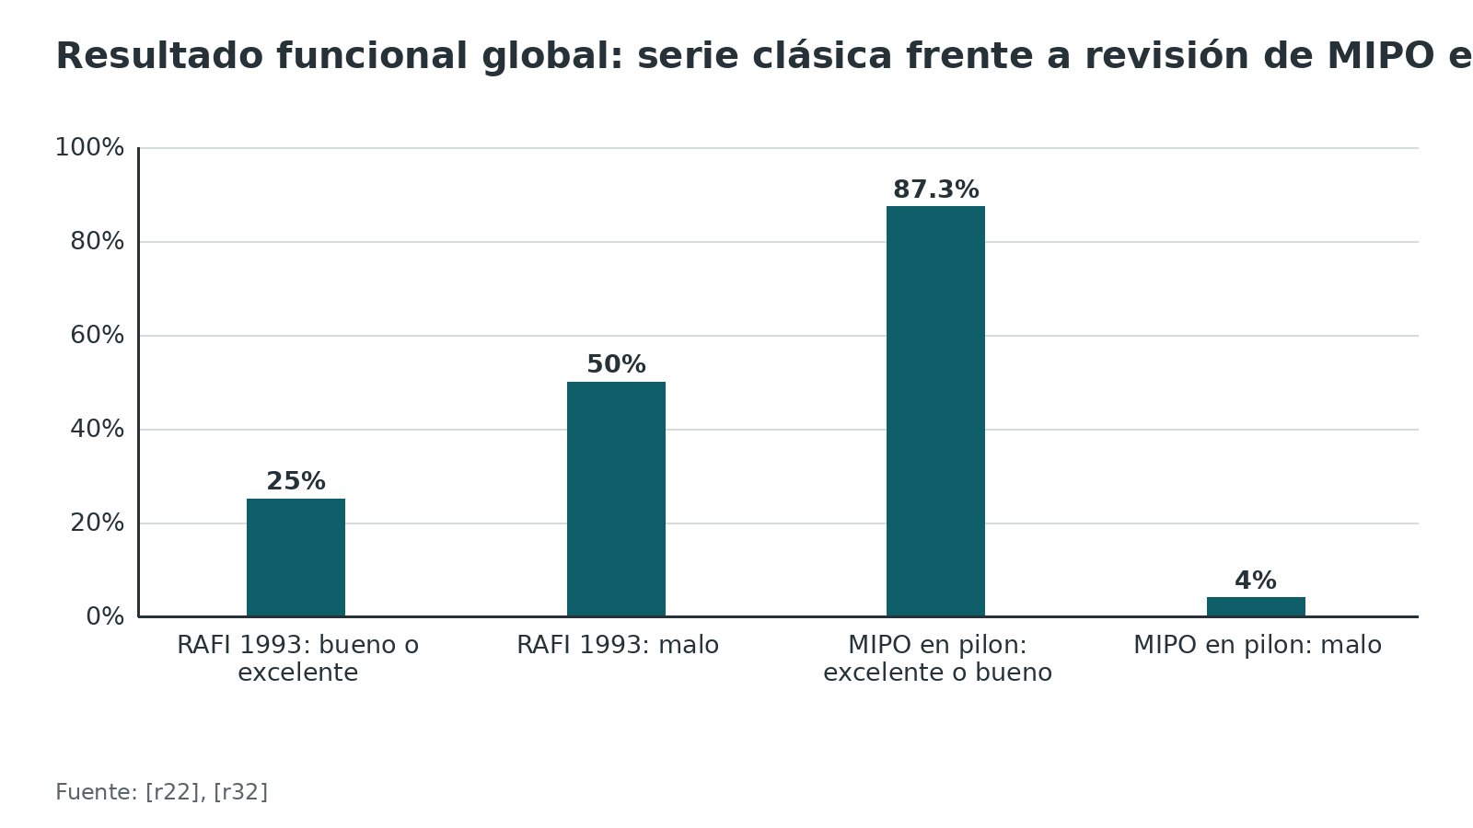
Referencias de este bloque
[r22] Sourougeon Y, Barzilai Y, Haba Y, Spector B, Prat D. Outcomes following minimally invasive plate osteosynthesis (MIPO) application in tibial pilon fractures - A systematic review. Foot Ankle Surg. 2023;29(8):566-575. doi:10.1016/j.fas.2023.07.013 (RS-MA · acceso resumen) https://doi.org/10.1016/j.fas.2023.07.013
[r29] Vallier HA, Cureton BA, Patterson BM. Randomized, prospective comparison of plate versus intramedullary nail fixation for distal tibia shaft fractures. J Orthop Trauma. 2011;25(12):736-41. doi:10.1097/BOT.0b013e318213f709 (ECA · acceso resumen) https://doi.org/10.1097/BOT.0b013e318213f709
[r32] Teeny SM, Wiss DA. Open reduction and internal fixation of tibial plafond fractures. Variables contributing to poor results and complications. Clin Orthop Relat Res. 1993;(292):108-17. (serie · acceso resumen) https://pubmed.ncbi.nlm.nih.gov/8519097/
[r34] Olson JJ, Anand K, von Keudell A, Esposito JG, Rodriguez EK, Smith RM, et al. Judicious Use of Early Fixation of Closed, Complete Articular Pilon Fractures Is Not Associated With an Increased Risk of Deep Infection or Wound Complications. J Orthop Trauma. 2021;35(6):300-307. doi:10.1097/BOT.0000000000001991 (cohorte · acceso resumen) https://doi.org/10.1097/BOT.0000000000001991
[r44] Tian R, Zheng F, Zhao W, Zhang Y, Yuan J, Zhang B, et al. Prevalence and influencing factors of nonunion in patients with tibial fracture: systematic review and meta-analysis. J Orthop Surg Res. 2020;15(1):377. doi:10.1186/s13018-020-01904-2 (RS-MA · acceso resumen) https://doi.org/10.1186/s13018-020-01904-2
[r47] Zelle BA, Dang KH, Ornell SS. High-energy tibial pilon fractures: an instructional review. Int Orthop. 2019;43(8):1939-1950. doi:10.1007/s00264-019-04344-8 (revision · acceso resumen) https://doi.org/10.1007/s00264-019-04344-8

Rehabilitación
No hay en las fuentes abiertas aquí un protocolo de apoyo específico para el abordaje anterior de la tibia; el esquema se decide con la estabilidad de la fijación y con la piel (práctica habitual / opinión experta). Tres datos ayudan a razonarlo:
- En el metaanálisis de ECA de tibia distal, el clavo acortó el tiempo hasta el apoyo parcial en 1,71 semanas y hasta el apoyo completo en 2,61 semanas frente a la placa [r27].
- En el ECA de Vallier, 6 pacientes más tuvieron mala alineación tras apoyar de inmediato en contra de la indicación médica [r29].
- Mientras dura la espera por etapas, el control del edema y el movimiento activo de rodilla y dedos son parte del tratamiento (práctica habitual / opinión experta).
Referencias de este bloque
[r27] Li X, Chen K, Xue H, Cheng J, Yu X. Efficacy comparison between intramedullary nail fixation and plate fixation in distal tibia fractures: a meta-analysis of randomized controlled trials. J Orthop Surg Res. 2024;19(1):403. doi:10.1186/s13018-024-04900-y (RS-MA · acceso resumen) https://doi.org/10.1186/s13018-024-04900-y
[r29] Vallier HA, Cureton BA, Patterson BM. Randomized, prospective comparison of plate versus intramedullary nail fixation for distal tibia shaft fractures. J Orthop Trauma. 2011;25(12):736-41. doi:10.1097/BOT.0b013e318213f709 (ECA · acceso resumen) https://doi.org/10.1097/BOT.0b013e318213f709

Guías y estándares
Lo que dicen las guías abiertas y el AO sobre el momento y el lugar donde se opera.
Tabla 9. Guías y páginas oficiales que gobiernan este tema [r1] [r2] [r3] [r5] [r6] [r7] [r8]
Fuente | Qué indica | Dónde se aplica
NICE NG37 (publicada en febrero de 2016; actualizada en noviembre de 2022) | Pilon desplazado: plan definitivo y primera cirugía (temporal o definitiva) en 24 h o traslado; traslado inmediato si hay complicaciones de herida [r7] | Momento y lugar de la cirugía
NICE NG37 | Fractura de tibia: vigilar el síndrome compartimental durante 48 h, con monitorización continua si no se pueden evaluar los síntomas [r7] | Postoperatorio
BOAST de fracturas abiertas (diciembre de 2017) | Antibiótico lo antes posible, idealmente en la primera hora; desbridamiento en 12 h o 24 h según la lesión; cobertura definitiva en 72 h; fijación interna definitiva solo con cobertura inmediata [r8] | Fractura abierta
AO Surgery Reference: anterolateral de la tibia distal | Indicaciones, incisión, nervio y distractor del anterolateral [r1] | Pilon y tibia distal
AO Surgery Reference: anteromedial de la tibia distal | Prueba de arrugas, no socavar el puente cutáneo, plano medial al tendón [r2] | Pilon
AO Surgery Reference: anteromedial o anterolateral | Criterio por tamaño del fragmento y por patrón de deformidad [r3] | Pilon
AO Surgery Reference: diáfisis anteromedial y anterolateral | Línea de 1 a 2 cm lateral a la cresta, plano, riesgos y cierre [r5][r6] | Diáfisis

Referencias de este bloque
[r1] AO Foundation. Anterolateral approach to the distal tibia. En: AO Surgery Reference [Internet]. Davos: AO Foundation; [consultado 2026 oct 12]. Disponible en: https://surgeryreference.aofoundation.org/orthopedic-trauma/adult-trauma/distal-tibia/approach/anterolateral-approach-to-the-distal-tibia (web-oficial · acceso abierto) https://surgeryreference.aofoundation.org/orthopedic-trauma/adult-trauma/distal-tibia/approach/anterolateral-approach-to-the-distal-tibia
[r2] AO Foundation. Anteromedial approach to the distal tibia. En: AO Surgery Reference [Internet]. Davos: AO Foundation; [consultado 2026 oct 12]. Disponible en: https://surgeryreference.aofoundation.org/orthopedic-trauma/adult-trauma/distal-tibia/approach/anteromedial-approach-to-the-distal-tibia (web-oficial · acceso abierto) https://surgeryreference.aofoundation.org/orthopedic-trauma/adult-trauma/distal-tibia/approach/anteromedial-approach-to-the-distal-tibia
[r3] AO Foundation. Anteromedial or anterolateral approach to the distal tibia?. En: AO Surgery Reference [Internet]. Davos: AO Foundation; [consultado 2026 oct 12]. Disponible en: https://surgeryreference.aofoundation.org/orthopedic-trauma/adult-trauma/distal-tibia/approach/anteromedial-or-anterolateral-approach (web-oficial · acceso abierto) https://surgeryreference.aofoundation.org/orthopedic-trauma/adult-trauma/distal-tibia/approach/anteromedial-or-anterolateral-approach
[r5] AO Foundation. Approach to the anteromedial surface of the tibial shaft. En: AO Surgery Reference [Internet]. Davos: AO Foundation; [consultado 2026 oct 12]. Disponible en: https://surgeryreference.aofoundation.org/orthopedic-trauma/adult-trauma/tibial-shaft/approach/approach-to-anteromedial-surface-of-tibial-shaft (web-oficial · acceso abierto) https://surgeryreference.aofoundation.org/orthopedic-trauma/adult-trauma/tibial-shaft/approach/approach-to-anteromedial-surface-of-tibial-shaft
[r6] AO Foundation. Approach to the anterolateral surface of the tibial shaft. En: AO Surgery Reference [Internet]. Davos: AO Foundation; [consultado 2026 oct 12]. Disponible en: https://surgeryreference.aofoundation.org/orthopedic-trauma/adult-trauma/tibial-shaft/approach/approach-to-anterolateral-surface-of-tibial-shaft (web-oficial · acceso abierto) https://surgeryreference.aofoundation.org/orthopedic-trauma/adult-trauma/tibial-shaft/approach/approach-to-anterolateral-surface-of-tibial-shaft
[r7] National Institute for Health and Care Excellence. Fractures (complex): assessment and management. NICE guideline NG37 [Internet]. London: NICE; 2016 (actualizada 2022 nov 23) [consultado 2026 oct 12]. Disponible en: https://www.nice.org.uk/guidance/ng37/chapter/Recommendations (guia · acceso abierto) https://www.nice.org.uk/guidance/ng37/chapter/Recommendations
[r8] British Orthopaedic Association. BOAST: Open fractures [Internet]. London: British Orthopaedic Association; 2017 dic [consultado 2026 oct 12]. Disponible en: https://www.boa.ac.uk/resource/boast-4-pdf.html (guia · acceso abierto) https://www.boa.ac.uk/resource/boast-4-pdf.html

Perlas y trampas

Perlas
- El AO sitúa la incisión anteromedial de la diáfisis a 1 a 2 cm lateral de la cresta y la profundiza por encima de la fascia del compartimento anterior [r5].
- El anterolateral distal rara vez se prolonga más de unos 7 cm sobre el tobillo, porque ahí empiezan los músculos del compartimento anterior que nacen del peroné [r1].
- Un pin en el cuello del astrágalo, por delante del eje de rotación, distrae y flexiona plantar el tobillo, y con ello abre la vista de la superficie articular [r1].
- Un puente cutáneo menor de 7 cm no condenó la herida: en 46 fracturas el puente medio fue de 5,9 cm y las complicaciones de partes blandas fueron 9 % [r33]. La cifra no es una licencia; es una señal de que el cuidado del tejido pesa más que el número.
- Cuando el fragmento anterolateral es grande y su trazo medial roza el maléolo medial, el anteromedial lo expone mejor; si es chico y la herida está medial, el anterolateral evita más disección bajo piel dañada [r3].
- En el patrón de varo de una fractura extraarticular, la placa medial fue más rígida que la anterolateral en un modelo sintético; en valgo no hubo diferencia [r39].
- En 13 miembros con una placa anterolateral de 15 agujeros, el pedículo neurovascular cruzó la placa a 76 mm de media, con un rango de 38 a 138 mm: no existe un agujero seguro universal [r10].

Trampas
- Creer que el peroneo superficial "no está en riesgo" porque un estudio lo vio siempre en la incisión distal: lo vieron porque lo buscaron, y en otro estudio con placas percutáneas de tibia y peroné 1 de 10 especímenes sufrió la lesión del nervio [r9][r11].
- Poner una placa medial bajo una herida traumática medial. El AO reserva el anterolateral de la diáfisis para cuando la herida queda sobre el sitio de la placa medial [r6], y en el pilon abierto con herida medial transversa prefiere el anterolateral [r3].
- Operar el pilon por anteromedial porque "ya pasaron unos días", sin esperar que arrugue la piel. El AO ata la seguridad del abordaje a la señal de la piel, que suele aparecer entre 5 y 10 días, no a una fecha fija [r2].
- Hacer una capsulotomía transversa ancha en el anteromedial: devasculariza los fragmentos anteriores, que reciben sangre de ramas de la arteria tibial anterior [r2].
- Cerrar la fascia del compartimento anterior tras un anterolateral de diáfisis. El AO manda dejarla abierta para minimizar el riesgo de síndrome compartimental [r6].
- Fiarse del examen clínico para descartar el compartimental: la sensibilidad de los hallazgos clínicos fue de solo 13 a 19 %, aunque su especificidad fue de 97 a 98 % [r40].
- Pasar un percutáneo medial a ciegas por el tercio distal. Los safenos se lesionaron en todos los especímenes, a 2,0 a 4,7 cm de la punta del maléolo medial [r11].

Preguntas de autoevaluación
1. En el abordaje anterolateral de la tibia distal, ¿qué nervio va directamente bajo la piel y cruza la incisión por encima del tobillo?
a) Safeno
b) Peroneo profundo
c) Peroneo superficial
d) Sural
Respuesta: c. El peroneo superficial es subcutáneo en ese tramo y, según el AO, la incisión anterolateral siempre lo encuentra por encima del tobillo; se busca al principio y se mantiene protegido hasta el cierre [r1].
2. Un pilon con fragmento anterolateral grande y trazo medial cerca del maléolo medial, ¿por qué abordaje lo reduces según el criterio del AO?
a) Anterolateral
b) Anteromedial
c) Posterolateral
d) Medial directo, sobre la cresta
Respuesta: b. El AO decide por el fragmento anterolateral: grande y con su trazo medial llegando al maléolo medial o muy cerca, entra por anteromedial; más pequeño y con el trazo saliendo más lateral en el margen articular, basta el anterolateral [r3].
3. ¿Qué señal clínica usa el AO para decidir el momento del abordaje anteromedial del pilon?
a) Que hayan pasado exactamente 24 h
b) Que la piel arrugue, lo que suele ocurrir entre 5 y 10 días tras el trauma
c) Que el paciente pueda apoyar el pie
d) Que se haya completado un mes de fijador
Respuesta: b. Para el AO, la seguridad del anteromedial depende del momento: la señal es que la piel vuelva a arrugarse, lo que suele llegar entre el día 5 y el 10 [r2]; en una serie por etapas la mediana fue de 8 días [r35].
4. Al cerrar un anterolateral de la diáfisis tibial, ¿qué se hace con la fascia del compartimento anterior?
a) Se cierra de forma hermética
b) Se cierra con puntos espaciados
c) Se deja abierta y se cierran piel y subcutáneo
d) Se reseca el borde fascial
Respuesta: c. La fascia no se sutura; el AO cierra únicamente piel y subcutáneo para bajar el riesgo de síndrome compartimental [r6].
5. ¿Cuál es la desventaja principal del anterolateral de la diáfisis frente al anteromedial?
a) Pasa por encima del peroneo superficial en todos los casos
b) Moviliza los músculos del compartimento anterior y compromete la irrigación del hueso
c) No puede usarse con fracturas abiertas
d) Obliga a seccionar el tendón tibial anterior
Respuesta: b. El anterolateral despega los músculos del compartimento anterior de la cara lateral y, con ello, compromete la irrigación de la tibia; su ventaja es que sirve cuando la piel medial está comprometida [r6].
6. ¿Qué enseña la revisión sobre el valor del examen clínico para el síndrome compartimental de la pierna?
a) Es muy sensible, pero poco específico
b) Es poco sensible, pero muy específico: sirve más para descartar por ausencia que para confirmar
c) Es igual de sensible que la medición de presión
d) No tiene ningún valor
Respuesta: b. La sensibilidad de los hallazgos clínicos fue de 13 % a 19 %, con especificidad de 97 % a 98 %; los autores concluyeron que son más útiles por su ausencia que por su presencia [r40]. La combinación con la presión mejoró la probabilidad hasta 68 % [r41].
7. En la tibia distal, ¿qué fijación tuvo menor mala alineación en el metaanálisis de Kwok (8 estudios)?
a) El clavo endomedular, con 8,7 %
b) La placa, con 8,7 % frente a 24,9 % del clavo
c) Ambas, sin diferencia
d) El fijador externo
Respuesta: b. La mala alineación fue de 8,7 % con placa y de 24,9 % con clavo (OR de 0,33; IC 95 % de 0,17 a 0,64) [r25]; el ECA de Vallier dio 8,3 % con placa y 23 % con clavo [r29].
8. En el metaanálisis de ECA de Li (2024) sobre clavo frente a placa en tibia distal, ¿qué se asoció al clavo?
a) Más infección de herida y menos mala unión
b) Menos infección de herida, pero más mala unión y más dolor anterior de rodilla
c) Más no unión
d) Sin ninguna diferencia en ningún desenlace
Respuesta: b. El clavo redujo la infección de herida (OR de 0,44) y los procedimientos secundarios (OR de 0,72), pero aumentó la mala unión (OR de 1,53) y el dolor anterior de rodilla (OR de 3,94); no hubo diferencia en la no unión [r27].
9. Según NICE, ¿cuál es el plazo para la primera cirugía (temporal o definitiva) en un pilon desplazado del adulto?
a) Dentro de 6 h
b) Dentro de 24 h de la lesión, o traslado a un centro ortoplástico
c) Dentro de 7 días
d) Solo cuando la piel arruga
Respuesta: b. El plazo de NICE para el pilon desplazado del adulto es de 24 h desde la lesión: en ese tiempo debe existir un plan definitivo y haberse hecho la primera cirugía, temporal o definitiva; el hospital que no puede cumplirlo deriva al paciente a un centro ortoplástico [r7].
10. En 46 fracturas de plafón con puentes de piel menores de 7 cm en la mayoría, ¿qué se encontró?
a) Las complicaciones de partes blandas fueron de 9 %, un valor bajo, con buen cuidado y momento
b) Todas las heridas se complicaron
c) La cifra de 7 cm debe mantenerse siempre
d) No hubo ninguna complicación
Respuesta: a. El puente medio fue de 5,9 cm, solo 17 % pasó de 7,0 cm y las complicaciones de partes blandas fueron de 9 % (4 de 46); los autores concluyeron que con cuidado y buen momento puede separarse menos de 7 cm [r33].
11. En la disección clásica de 25 miembros, ¿cuál fue el patrón más frecuente de ramificación del peroneo superficial?
a) Tipo A, 72 %: perfora la fascia a 12,3 cm del tobillo
b) Tipo B, 16 %
c) Tipo C, 12 %
d) Todos igual de frecuentes
Respuesta: a. El tipo A fue el más común (72 %), con perforación de la fascia a 12,3 cm del tobillo y división a 4,4 cm; los tipos B (16 %) y C (12 %) dejan la rama intermedia expuesta junto a la fíbula [r14].
12. Tras placa medial de tibia distal en 93 pacientes, ¿cuántos requirieron reoperación y por qué en las fracturas cerradas?
a) 35,5 %; sobre todo por dolor o prominencia del implante
b) 5 %; por infección profunda
c) 15 %; por no unión
d) Ninguno
Respuesta: a. Fueron reoperados 33 de 93 (35,5 %); en las cerradas pesó el dolor o la prominencia del implante, y en las abiertas la no unión [r19].

Lectura recomendada
- AO Surgery Reference: Anterolateral approach to the distal tibia (lectura recomendada) (lectura): https://surgeryreference.aofoundation.org/orthopedic-trauma/adult-trauma/distal-tibia/approach/anterolateral-approach-to-the-distal-tibia
- AO Surgery Reference: Anteromedial approach to the distal tibia (lectura recomendada) (lectura): https://surgeryreference.aofoundation.org/orthopedic-trauma/adult-trauma/distal-tibia/approach/anteromedial-approach-to-the-distal-tibia
- AO Surgery Reference: Anteromedial or anterolateral approach to the distal tibia? (lectura recomendada) (lectura): https://surgeryreference.aofoundation.org/orthopedic-trauma/adult-trauma/distal-tibia/approach/anteromedial-or-anterolateral-approach
- AO Surgery Reference: Minimally invasive approach to the distal tibia (lectura recomendada) (lectura): https://surgeryreference.aofoundation.org/orthopedic-trauma/adult-trauma/distal-tibia/approach/minimally-invasive-approach-to-the-distal-tibia
- AO Surgery Reference: Approach to the anteromedial surface of the tibial shaft (lectura recomendada) (lectura): https://surgeryreference.aofoundation.org/orthopedic-trauma/adult-trauma/tibial-shaft/approach/approach-to-anteromedial-surface-of-tibial-shaft
- AO Surgery Reference: Approach to the anterolateral surface of the tibial shaft (lectura recomendada) (lectura): https://surgeryreference.aofoundation.org/orthopedic-trauma/adult-trauma/tibial-shaft/approach/approach-to-anterolateral-surface-of-tibial-shaft
- NICE NG37: Fractures (complex): assessment and management (guía oficial) (lectura): https://www.nice.org.uk/guidance/ng37/chapter/Recommendations
- BOAST: Open fractures (British Orthopaedic Association) (lectura): https://www.boa.ac.uk/resource/boast-4-pdf.html

Palabras clave
abordaje anterolateral de la tibia · abordaje anteromedial de la tibia · nervio peroneo superficial · arteria tibial anterior · nervio peroneo profundo · pilon tibial · tibia distal · placa MIPO medial · placa anterolateral · cresta tibial · compartimento anterior · síndrome compartimental · prueba de las arrugas · puente cutáneo · necrosis de piel · clavo endomedular · pseudoartrosis de tibia · osteotomía tibial · safeno · tibial anterior · AO/OTA 43 · Rüedi-Allgöwer · fijador externo puente

Para recordar
- Anteromedial gasta piel y ahorra músculo; anterolateral ahorra piel y levanta el compartimento anterior [r5][r6].
- El peroneo superficial va bajo la piel y cruza la incisión anterolateral distal; identifícalo y protégelo [r1].
- Anteromedial del pilon: espera que la piel arrugue, de 5 a 10 días [r2].
- Fragmento anterolateral grande con trazo medial cerca del maléolo medial: anteromedial. Pequeño o herida medial: anterolateral [r3].
- Anterolateral de diáfisis: cierra piel y subcutáneo, fascia abierta [r6].
- No socaves el puente de piel entre incisiones mediales y laterales [r2].
- Tras fractura de tibia, vigila el compartimento 48 h [r7].
- Con placa medial, 35,5 % de 93 pacientes se reoperaron [r19].

Caso de staff
Caso didáctico, inventado como tal; no corresponde a un paciente real.

Caso de staff: pilon cerrado en un varón de 38 años, con ampollas y fumador
Caso didáctico, inventado, sin datos de pacientes reales. Varón de 38 años, albañil, cae de un andamio de 3 m sobre el pie izquierdo. Tobillo muy edematoso, con ampollas serosas en la cara medial y pulsos presentes; sensibilidad conservada en el dorso del pie. La radiografía muestra una fractura articular de la tibia distal con conminución metafisaria y fractura de peroné. La TC (tras el fijador) muestra tres fragmentos principales y un fragmento anterolateral grande con trazo medial que llega al maléolo medial. Fuma 20 cigarrillos al día.

Preguntas para discutir
1. ¿Qué haces en las primeras 24 h y por qué?
2. ¿Cuándo operas la reconstrucción articular y con qué señal?
3. ¿Anteromedial o anterolateral? Justifica con la TC y la piel.
4. ¿Qué nervio buscas antes de cortar y qué cuidas en el puente cutáneo?
5. ¿Qué le dices sobre el riesgo de infección profunda y sobre el pronóstico?

Resolución
Primeras 24 h: NICE pide un plan definitivo y una primera cirugía temporal o definitiva en las primeras 24 h en un pilon desplazado [r7]; con piel hinchada y ampollas, lo coherente es fijador puente y fijación del peroné, como en el protocolo por etapas [r31]. Momento: la reconstrucción se hace cuando la piel arruga, algo que el AO ubica entre 5 y 10 días [r2] y que en una serie por etapas tuvo una mediana de 8 días [r35]; se programa cuando no hay ampollas ni eritema y la prueba de arrugas es positiva en los sitios de incisión [r35]. Abordaje: el fragmento anterolateral es grande y su trazo medial llega al maléolo medial, así que el criterio del AO lleva al anteromedial [r3]; con piel medial con ampollas, se puede discutir un anterolateral, a costa de no captar bien el fragmento medial [r38] (decisión que se comenta con el tutor). Nervio y puente: si entras por anterolateral, identifica y protege el peroneo superficial, que cruza la incisión por encima del tobillo [r1]; si usas dos incisiones, no socaves el puente cutáneo [r2]. Riesgo: en 401 pilones 43C cerrados, la infección profunda global fue de 17 % y el tabaco fue un predictor independiente (OR de 2,4) [r34]; cada placa de peroné adicional y cada 10 min por encima de 120 min sumaron riesgo de infección, así que conviene acortar la cirugía [r36]. Pronóstico: la mayoría de los pacientes con pilon de alta energía no recupera el estado laboral previo y muchos desarrollan artrosis postraumática [r47].
Mensaje para llevarse: La piel marca el día, la TC marca el lado y el nervio se busca antes de cortar.

Referencias completas
Formato Vancouver con enlace DOI. Una referencia entra solo si se abrió la fuente y se guardó el fragmento que respalda el dato.
[r1] AO Foundation. Anterolateral approach to the distal tibia. En: AO Surgery Reference [Internet]. Davos: AO Foundation; [consultado 2026 oct 12]. Disponible en: https://surgeryreference.aofoundation.org/orthopedic-trauma/adult-trauma/distal-tibia/approach/anterolateral-approach-to-the-distal-tibia (web-oficial · acceso abierto) https://surgeryreference.aofoundation.org/orthopedic-trauma/adult-trauma/distal-tibia/approach/anterolateral-approach-to-the-distal-tibia
[r2] AO Foundation. Anteromedial approach to the distal tibia. En: AO Surgery Reference [Internet]. Davos: AO Foundation; [consultado 2026 oct 12]. Disponible en: https://surgeryreference.aofoundation.org/orthopedic-trauma/adult-trauma/distal-tibia/approach/anteromedial-approach-to-the-distal-tibia (web-oficial · acceso abierto) https://surgeryreference.aofoundation.org/orthopedic-trauma/adult-trauma/distal-tibia/approach/anteromedial-approach-to-the-distal-tibia
[r3] AO Foundation. Anteromedial or anterolateral approach to the distal tibia?. En: AO Surgery Reference [Internet]. Davos: AO Foundation; [consultado 2026 oct 12]. Disponible en: https://surgeryreference.aofoundation.org/orthopedic-trauma/adult-trauma/distal-tibia/approach/anteromedial-or-anterolateral-approach (web-oficial · acceso abierto) https://surgeryreference.aofoundation.org/orthopedic-trauma/adult-trauma/distal-tibia/approach/anteromedial-or-anterolateral-approach
[r4] AO Foundation. Minimally invasive approach to the distal tibia. En: AO Surgery Reference [Internet]. Davos: AO Foundation; [consultado 2026 oct 12]. Disponible en: https://surgeryreference.aofoundation.org/orthopedic-trauma/adult-trauma/distal-tibia/approach/minimally-invasive-approach-to-the-distal-tibia (web-oficial · acceso abierto) https://surgeryreference.aofoundation.org/orthopedic-trauma/adult-trauma/distal-tibia/approach/minimally-invasive-approach-to-the-distal-tibia
[r5] AO Foundation. Approach to the anteromedial surface of the tibial shaft. En: AO Surgery Reference [Internet]. Davos: AO Foundation; [consultado 2026 oct 12]. Disponible en: https://surgeryreference.aofoundation.org/orthopedic-trauma/adult-trauma/tibial-shaft/approach/approach-to-anteromedial-surface-of-tibial-shaft (web-oficial · acceso abierto) https://surgeryreference.aofoundation.org/orthopedic-trauma/adult-trauma/tibial-shaft/approach/approach-to-anteromedial-surface-of-tibial-shaft
[r6] AO Foundation. Approach to the anterolateral surface of the tibial shaft. En: AO Surgery Reference [Internet]. Davos: AO Foundation; [consultado 2026 oct 12]. Disponible en: https://surgeryreference.aofoundation.org/orthopedic-trauma/adult-trauma/tibial-shaft/approach/approach-to-anterolateral-surface-of-tibial-shaft (web-oficial · acceso abierto) https://surgeryreference.aofoundation.org/orthopedic-trauma/adult-trauma/tibial-shaft/approach/approach-to-anterolateral-surface-of-tibial-shaft
[r7] National Institute for Health and Care Excellence. Fractures (complex): assessment and management. NICE guideline NG37 [Internet]. London: NICE; 2016 (actualizada 2022 nov 23) [consultado 2026 oct 12]. Disponible en: https://www.nice.org.uk/guidance/ng37/chapter/Recommendations (guia · acceso abierto) https://www.nice.org.uk/guidance/ng37/chapter/Recommendations
[r8] British Orthopaedic Association. BOAST: Open fractures [Internet]. London: British Orthopaedic Association; 2017 dic [consultado 2026 oct 12]. Disponible en: https://www.boa.ac.uk/resource/boast-4-pdf.html (guia · acceso abierto) https://www.boa.ac.uk/resource/boast-4-pdf.html
[r9] Wolinsky P, Lee M. The distal approach for anterolateral plate fixation of the tibia: an anatomic study. J Orthop Trauma. 2008;22(6):404-7. doi:10.1097/BOT.0b013e31817614b2 (serie · acceso resumen) https://doi.org/10.1097/BOT.0b013e31817614b2
[r10] Lidder S, Masterson S, Grechenig C, Clement H, Gänsslen A, Grechenig S. The risk of neurovascular injury in minimally invasive plate osteosynthesis (MIPO) when using a distal tibia anterolateral plate: a cadaver study. Acta Chir Orthop Traumatol Cech. 2014;81(5):313-6. (serie · acceso resumen) https://pubmed.ncbi.nlm.nih.gov/25514338/
[r11] Mirza A, Moriarty AM, Probe RA, Ellis TJ. Percutaneous plating of the distal tibia and fibula: risk of injury to the saphenous and superficial peroneal nerves. J Orthop Trauma. 2010;24(8):495-8. doi:10.1097/BOT.0b013e3181cb584f (serie · acceso resumen) https://doi.org/10.1097/BOT.0b013e3181cb584f
[r12] Ozsoy MH, Tuccar E, Demiryurek D, Bayramoglu A, Hayran M, Cavusoglu AT, et al. Minimally invasive plating of the distal tibia: do we really sacrifice saphenous vein and nerve? A cadaver study. J Orthop Trauma. 2009;23(2):132-8. doi:10.1097/BOT.0b013e3181969993 (serie · acceso resumen) https://doi.org/10.1097/BOT.0b013e3181969993
[r13] O'Leary B, Mitchell B, Thomas S, Onodera K, Huang B, Kent WT. Anterior Tibial Artery Danger Zone During Anterolateral Plate Fixation of the Distal Tibia: A 3D Computed Tomography Angiogram Modeling Study. J Orthop Trauma. 2024;38(1):e15-e19. doi:10.1097/BOT.0000000000002718 (serie · acceso resumen) https://doi.org/10.1097/BOT.0000000000002718
[r14] Blair JM, Botte MJ. Surgical anatomy of the superficial peroneal nerve in the ankle and foot. Clin Orthop Relat Res. 1994;(305):229-38. (serie · acceso resumen) https://pubmed.ncbi.nlm.nih.gov/8050234/
[r15] Yu B, Huang G, George JT, Li W, Pan S, Zhou H. Single‑incision technique for the internal fixation of distal fractures of the tibia and fibula: a combined anatomic and clinical study. Arch Orthop Trauma Surg. 2013;133(12):1631-7. doi:10.1007/s00402-013-1856-9 (serie · acceso resumen) https://doi.org/10.1007/s00402-013-1856-9
[r16] Shon OJ, Park CH. Minimally invasive plate osteosynthesis of distal tibial fractures: a comparison of medial and lateral plating. J Orthop Sci. 2012;17(5):562-6. doi:10.1007/s00776-012-0241-9 (cohorte · acceso resumen) https://doi.org/10.1007/s00776-012-0241-9
[r17] Encinas-Ullán CA, Fernandez-Fernandez R, Rubio-Suárez JC, Gil-Garay E. Placas mediales versus laterales para las fracturas de pilón tibial: estudio prospectivo de 40 fracturas [Medial versus lateral plating in distal tibial fractures: a prospective study of 40 fractures]. Rev Esp Cir Ortop Traumatol. 2013;57(2):117-22. doi:10.1016/j.recot.2012.11.004 (cohorte · acceso resumen) https://doi.org/10.1016/j.recot.2012.11.004
[r18] Lee YS, Chen SH, Lin JC, Chen YO, Huang CR, Cheng CY. Surgical treatment of distal tibia fractures: a comparison of medial and lateral plating. Orthopedics. 2009;32(3):163. (cohorte · acceso resumen) https://pubmed.ncbi.nlm.nih.gov/19309066/
[r19] Sathiyakumar V, Thakore RV, Ihejirika RC, Obremskey WT, Sethi MK. Distal tibia fractures and medial plating: factors influencing re-operation. Int Orthop. 2014;38(7):1483-8. doi:10.1007/s00264-014-2345-7 (cohorte · acceso resumen) https://doi.org/10.1007/s00264-014-2345-7
[r20] Liu J, Smith CD, White E, Ebraheim NA. A Systematic Review of the Role of Surgical Approaches on the Outcomes of the Tibia Pilon Fracture. Foot Ankle Spec. 2016;9(2):163-8. doi:10.1177/1938640015620637 (RS-MA · acceso resumen) https://doi.org/10.1177/1938640015620637
[r21] An L, Zhang J, Ma W, Zhu L, He X, Ying J, et al. Clinical comparison of single-incision and dual-incision approaches for the treatment of distal tibial and fibular fractures: A randomized controlled trial. J Orthop Surg (Hong Kong). 2020;28(2):2309499020930305. doi:10.1177/2309499020930305 (ECA · acceso resumen) https://doi.org/10.1177/2309499020930305
[r22] Sourougeon Y, Barzilai Y, Haba Y, Spector B, Prat D. Outcomes following minimally invasive plate osteosynthesis (MIPO) application in tibial pilon fractures - A systematic review. Foot Ankle Surg. 2023;29(8):566-575. doi:10.1016/j.fas.2023.07.013 (RS-MA · acceso resumen) https://doi.org/10.1016/j.fas.2023.07.013
[r23] Neumann MV, Strohm PC, Reising K, Zwingmann J, Hammer TO, Suedkamp NP. Complications after surgical management of distal lower leg fractures. Scand J Trauma Resusc Emerg Med. 2016;24(1):146. doi:10.1186/s13049-016-0333-1 (cohorte · acceso resumen) https://doi.org/10.1186/s13049-016-0333-1
[r24] Kuo LT, Chi CC, Chuang CH. Surgical interventions for treating distal tibial metaphyseal fractures in adults. Cochrane Database Syst Rev. 2015;2015(3):CD010261. doi:10.1002/14651858.CD010261.pub2 (RS-MA · acceso resumen) https://doi.org/10.1002/14651858.CD010261.pub2
[r25] Kwok CS, Crossman PT, Loizou CL. Plate versus nail for distal tibial fractures: a systematic review and meta-analysis. J Orthop Trauma. 2014;28(9):542-8. doi:10.1097/BOT.0000000000000068 (RS-MA · acceso resumen) https://doi.org/10.1097/BOT.0000000000000068
[r26] Xue XH, Yan SG, Cai XZ, Shi MM, Lin T. Intramedullary nailing versus plating for extra-articular distal tibial metaphyseal fracture: a systematic review and meta-analysis. Injury. 2014;45(4):667-76. doi:10.1016/j.injury.2013.10.024 (RS-MA · acceso resumen) https://doi.org/10.1016/j.injury.2013.10.024
[r27] Li X, Chen K, Xue H, Cheng J, Yu X. Efficacy comparison between intramedullary nail fixation and plate fixation in distal tibia fractures: a meta-analysis of randomized controlled trials. J Orthop Surg Res. 2024;19(1):403. doi:10.1186/s13018-024-04900-y (RS-MA · acceso resumen) https://doi.org/10.1186/s13018-024-04900-y
[r28] Zhou H, Zhang Y, Wei L, Ge X, Liu D, Dong Y, et al. Postoperative functions and complications in minimally invasive percutaneous plate osteosynthesis compared with intramedullary nail for distal tibial fractures: a meta-analysis and systematic review. Int J Surg. 2025;111(8):5582-5592. doi:10.1097/JS9.0000000000002620 (RS-MA · acceso resumen) https://doi.org/10.1097/JS9.0000000000002620
[r29] Vallier HA, Cureton BA, Patterson BM. Randomized, prospective comparison of plate versus intramedullary nail fixation for distal tibia shaft fractures. J Orthop Trauma. 2011;25(12):736-41. doi:10.1097/BOT.0b013e318213f709 (ECA · acceso resumen) https://doi.org/10.1097/BOT.0b013e318213f709
[r30] He GC, Wang HS, Wang QF, Chen ZH, Cai XH. Effect of minimally invasive percutaneous plates versus interlocking intramedullary nailing in tibial shaft treatment for fractures in adults: a meta-analysis. Clinics (Sao Paulo). 2014;69(4):234-40. doi:10.6061/clinics/2014(04)03 (RS-MA · acceso resumen) https://doi.org/10.6061/clinics/2014(04)03
[r31] Sirkin M, Sanders R, DiPasquale T, Herscovici D Jr. A staged protocol for soft tissue management in the treatment of complex pilon fractures. J Orthop Trauma. 1999;13(2):78-84. doi:10.1097/00005131-199902000-00002 (serie · acceso resumen) https://doi.org/10.1097/00005131-199902000-00002
[r32] Teeny SM, Wiss DA. Open reduction and internal fixation of tibial plafond fractures. Variables contributing to poor results and complications. Clin Orthop Relat Res. 1993;(292):108-17. (serie · acceso resumen) https://pubmed.ncbi.nlm.nih.gov/8519097/
[r33] Howard JL, Agel J, Barei DP, Benirschke SK, Nork SE. A prospective study evaluating incision placement and wound healing for tibial plafond fractures. J Orthop Trauma. 2008;22(5):299-305; discussion 305-6. doi:10.1097/BOT.0b013e318172c811 (cohorte · acceso resumen) https://doi.org/10.1097/BOT.0b013e318172c811
[r34] Olson JJ, Anand K, von Keudell A, Esposito JG, Rodriguez EK, Smith RM, et al. Judicious Use of Early Fixation of Closed, Complete Articular Pilon Fractures Is Not Associated With an Increased Risk of Deep Infection or Wound Complications. J Orthop Trauma. 2021;35(6):300-307. doi:10.1097/BOT.0000000000001991 (cohorte · acceso resumen) https://doi.org/10.1097/BOT.0000000000001991
[r35] Barça F, Demir EB, Genç C, Akdoğan M, Ateş Y, Atilla HA. Swollen Ankle Fractures: What Predicts Delays in Definitive Fixation? J Clin Pract Res. 2025;47(4):382-390. doi:10.14744/cpr.2025.79238 (cohorte · acceso abierto) https://doi.org/10.14744/cpr.2025.79238
[r36] Shafiq B, Zhang B, Zhu D, Gupta DK, Cubberly M, Stepanyan H, et al. Reducing Complications in Pilon Fracture Surgery: Surgical Time Matters. J Orthop Trauma. 2023;37(10):532-538. doi:10.1097/BOT.0000000000002637 (cohorte · acceso resumen) https://doi.org/10.1097/BOT.0000000000002637
[r37] Tornetta P 3rd, Gorup J. Axial computed tomography of pilon fractures. Clin Orthop Relat Res. 1996;(323):273-6. doi:10.1097/00003086-199602000-00037 (serie · acceso resumen) https://doi.org/10.1097/00003086-199602000-00037
[r38] Aneja A, Luo TD, Liu B, Domingo M 4th, Danelson K, Halvorson JJ, et al. Anterolateral distal tibia locking plate osteosynthesis and their ability to capture OTAC3 pilon fragments. Injury. 2018;49(2):409-413. doi:10.1016/j.injury.2017.12.015 (serie · acceso resumen) https://doi.org/10.1016/j.injury.2017.12.015
[r39] Pirolo JM, Behn AW, Abrams GD, Bishop JA. Anterolateral Versus Medial Plating of Distal Extra-articular Tibia Fractures: A Biomechanical Model. Orthopedics. 2015;38(9):e760-5. doi:10.3928/01477447-20150902-52 (serie · acceso resumen) https://doi.org/10.3928/01477447-20150902-52
[r40] Ulmer T. The clinical diagnosis of compartment syndrome of the lower leg: are clinical findings predictive of the disorder? J Orthop Trauma. 2002;16(8):572-7. doi:10.1097/00005131-200209000-00006 (revision · acceso resumen) https://doi.org/10.1097/00005131-200209000-00006
[r41] Lorange JP, Laverdière C, Corban J, Montreuil J, Harvey EJ. Diagnosis Accuracy for Compartment Syndrome: A Systematic Review and Meta-Analysis. J Orthop Trauma. 2023;37(8):e319-e325. doi:10.1097/BOT.0000000000002610 (RS-MA · acceso resumen) https://doi.org/10.1097/BOT.0000000000002610
[r42] Park S, Ahn J, Gee AO, Kuntz AF, Esterhai JL. Compartment syndrome in tibial fractures. J Orthop Trauma. 2009;23(7):514-8. doi:10.1097/BOT.0b013e3181a2815a (cohorte · acceso resumen) https://doi.org/10.1097/BOT.0b013e3181a2815a
[r43] Wennergren D, Bergdahl C, Ekelund J, Juto H, Sundfeldt M, Möller M. Epidemiology and incidence of tibia fractures in the Swedish Fracture Register. Injury. 2018;49(11):2068-2074. doi:10.1016/j.injury.2018.09.008 (cohorte · acceso resumen) https://doi.org/10.1016/j.injury.2018.09.008
[r44] Tian R, Zheng F, Zhao W, Zhang Y, Yuan J, Zhang B, et al. Prevalence and influencing factors of nonunion in patients with tibial fracture: systematic review and meta-analysis. J Orthop Surg Res. 2020;15(1):377. doi:10.1186/s13018-020-01904-2 (RS-MA · acceso resumen) https://doi.org/10.1186/s13018-020-01904-2
[r45] Ateschrang A, Albrecht D, Stöckle U, Weise K, Stuby F, Zieker D. High success rate for augmentation compression plating leaving the nail in situ for aseptic diaphyseal tibial nonunions. J Orthop Trauma. 2013;27(3):145-9. doi:10.1097/BOT.0b013e31825d01b2 (serie · acceso resumen) https://doi.org/10.1097/BOT.0b013e31825d01b2
[r46] Miltenberg B, Puzzitiello RN, Ruelos VCB, Masood R, Pagani NR, Moverman MA, et al. Incidence of Complications and Revision Surgery After High Tibial Osteotomy: A Systematic Review. Am J Sports Med. 2024;52(1):258-268. doi:10.1177/03635465221142868 (RS-MA · acceso resumen) https://doi.org/10.1177/03635465221142868
[r47] Zelle BA, Dang KH, Ornell SS. High-energy tibial pilon fractures: an instructional review. Int Orthop. 2019;43(8):1939-1950. doi:10.1007/s00264-019-04344-8 (revision · acceso resumen) https://doi.org/10.1007/s00264-019-04344-8
[r48] Amarase C, Thimasarn W, Tantavisut S, Huanmanop T, Wangroongsub Y, Limthongkul W. Different effect of percutaneous plate insertion via anteromedial vs anterolateral approach on intracompartmental pressure of the leg: A cadaveric study. Injury. 2017;48(11):2407-2410. doi:10.1016/j.injury.2017.08.070 (serie · acceso resumen) https://doi.org/10.1016/j.injury.2017.08.070

